МІНІСТЕРСТВО ОСВІТИ І НАУКИ УКРАЇНИ

ЗАПОРІЗЬКИЙ НАЦІОНАЛЬНИЙ УНІВЕРСИТЕТ ФАКУЛЬТЕТ ЖУРНАЛІСТИКИ
Кафедра журналістики

Кваліфікаційна робота магістра

на тему «Релігійний контент у сучасних медіа: український сегмент»

Виконала: студентка 2 курсу, групи 8.0619-ж-з спеціальності 061 «Журналістика»
(освітня програма «Журналістика»)
Нікітіна С. С.
Керівник: доц., к. філол. н.
Усманова О. В.
Рецензент: доц., к. н. соц. ком.
Баранецька А. Д.

Запоріжжя – 2020

МІНІСТЕРСТВО ОСВІТИ І НАУКИ УКРАЇНИ ЗАПОРІЗЬКИЙ НАЦІОНАЛЬНИЙ УНІВЕРСИТЕТ

Факультет журналістики Кафедра журналістики Освітній ступінь «магістр»
Спеціальність 061 – «Журналістика» Освітня програма «Журналістика»

ЗАТВЕРДЖУЮ
Завідувач кафедри Чернявська Л. В.
« » 20 року

З А В Д А Н Н Я

НА КВАЛІФІКАЦІЙНУ РОБОТУ СТУДЕНТЦІ
Нікітіній Сніжані Сергіївні
- Тема роботи – «Релігійний контент у сучасних медіа: український сегмент» («Religious content in Modern media: ukrainian segment»),
керівник роботи – Усманова Олена Вікторівна, к. філол. н., доцент, затверджені наказом ЗНУ № 650-с від «01» червня 2020 року.
- Строк подання студентом роботи до 9 грудня 2020 року.
- Вихідні дані до роботи: метою дослідження є аналіз особливостей релігійної журналістики в інформаційному просторі України.
- Зміст розрахунково-пояснювальної записки (перелік питань, які потрібно розробити): 1) охарактеризувати етичний, юридичний та теоретико- методологічний базис вітчизняної релігійної журналістики; 2) проаналізувати жанрові особливості релігійної журналістики; 3) визначити умови функціонування релігійної журналістики в сучасних українських реаліях; 4) виявити релігійну тематику у світських медіа із врахуванням періодичності, риторики та контексту; 5) дослідити якісні, кількісні характеристики релігійних ЗМІ, особливості зворотного зв’язку; 6) здійснити контент-аналіз релігійних ЗМІ в Україні; 7) простежити повноту висвітлення новин в Інтернет-виданнях.

- Консультанти розділів роботи

Розділ | Прізвище, ініціали та посада консультанта | Підпис, дата
 |  | завдання видав | завдання прийняв
Вступ | Усманова О. В., доцент | 22.06.2020 | 22.06.2020
1 розділ | Усманова О. В., доцент | 29.07.2020 | 29.07.2020
2 розділ | Усманова О. В., доцент | 03.09.2020 | 03.09.2020
Висновки | Усманова О. В., доцент | 12.10.2020 | 12.10.2020

- Дата видачі завдання – 09.06.2020 р.
КАЛЕНДАРНИЙ ПЛАН

№ з/п | Назва етапів кваліфікаційної роботи | Строк виконання етапів роботи | Примітка
1 | Складання графіку виконання роботи, визначення мети, завдань, об’єкту і предмету дослідження | 09.06.2020 | виконано
2 | Пошук наукових джерел, укладання бібліографії. Написання вступу. | 29.06.2020 | виконано
3 | Написання теоретичного розділу дипломної роботи. | 31.07.2020 | виконано
4 | Підбір, перегляд та аналіз телевізійних матеріалів та написання другого розділу роботи. | 23.09.2020 | виконано
5 | Написання висновків. Надання роботи на перевірку науковому керівникові. | 16.10.2020 | виконано
6 | Робота над зауваженнями. Підготовка чистового варіанту роботи. | 30.10.2020 | виконано
7 | Проходження попереднього захисту на кафедрі. | 02.11.2020 | виконано
8 | Оформлення додатків. Усунення недоліків. Проходження нормоконтролю. | 30.11.2020 | виконано
9 | Подання роботи на візування завідувачем кафедри. Отримання рецензії. | 02.12.2020 | виконано
10 | Захист роботи. | 09.12.2020 | виконано

Студентка Нікітіна С.С. Керівник роботи Усманова О. В.

Нормоконтроль пройдено

Нормоконтролер Чабаненко М. В.

Дипломна робота за темою: «Релігійний контент у сучасних медіа: український сегмент»
Виконала студентка: Нікітіна Сніжана Сергіївна
Дипломна робота містить: 86 сторінок друкованого тексту, 46 рисунків та нараховує 84 джерела використаної інформації.
Метою дослідження є аналіз особливостей релігійної журналістики в інформаційному просторі України.
Об’єктом дослідження є публікації на релігійну тему українських он- лайн засобів масової інформації ТСН. ua та 24tv. ua за період з 01.01.2020 року по 01.07.2020 року.
Предметом дослідження є змістовне наповнення інформаційних пові- домлень релігійної журналістики України.
Для розкриття мети дипломної роботи нами вирішені наступні задачі: охарактеризувати етичний, юридичний та теоретико-методологічний базис ві- тчизняної релігійної журналістики; проаналізувати жанрові особливості релі- гійної журналістики; визначити умови функціонування релігійної журналістики в сучасних українських реаліях; виявити релігійну тематику у світських медіа із врахуванням періодичності, риторики та контексту; дослідити якісні, кількісні характеристики релігійних ЗМІ, особливості зворотного зв’язку; здійснити контент-аналіз національних інтернет-ЗМІ ТСН. ua та 24tv. ua.
В роботі використані наступні методи дослідження: пошуковий з наявної методичної та наукової літератури, порівняльний аналіз методичних матеріалів, контент-аналіз, опитування.
Практичне та теоретичне значення дослідження. Результати дослідження можуть бути використані журналістами, редакторами та іншими співробітникам онлайн-медіа, які створюють контент релігійної тематики для ЗМІ.
Наукова новизна отриманих результатів полягає у цілісному дослідженні процесу та особливостей формування релігійної тематики в онлайн ЗМІ ТСН.ua та «24tv. ua.
Ключові слова: засоби масової інформації, релігія, маніпуляція, новина, церква.

Вступ 6
Розділ 1 Релігійна журналістика в українському дискурсі: жанрова парадигма, тенденції, виклики 10
  - Етичний, юридичний та теоретико-методологічний базис вітчизняної релігійної журналістики 10
  - Жанрові особливості релігійної журналістики 17
  - Умови функціонування релігійної журналістики в сучасних українських реаліях 26
Розділ 2 Релігія у ЗМІ: періодичність, риторика, контекст 36
  - Релігійна тематика у світських медіа: анкетне опитування 36
  - Релігійні ЗМІ: кількість, якість, зворотній зв’язок 54
  - Контент-аналіз національних інтернет-ЗМІ: ТСН (tsn. ua) і 24 канал
(24tv. ua) 60
Висновки 86
Список використаної літератури 91
Summary 99

ВСТУП

Актуальність дослідження зумовлена тим, що на сьогоднішній день релігійні ЗМІ України малодосліджені науковцями, а конфесійна журналістика працює на гранично міфологізованих громадських і дипломатичних інформаційних теренах, де надмірне або орієнтовно сказане слово ‒ кривда святині, а гіпертрофована пафосність переконань часом виключає об’єктивність аналізу обстановки. Звідси виринає й складність роботи редакторського колективу над виданнями цього виду.
Україна належить до країн, де християнські традиції та культура впродовж віків відігравали важливу роль, незважаючи на те, що тривалий період панування комуністичного режиму значно послабив старі релігійно- соціальні засади суспільства. Хоча ще до проголошення незалежності 1991 р. в Україні вже розпочалося релігійно-духовне відродження, яке супроводжувалося складними процесами міжконфесійного протистояння. Протягом останнього десятиліття важливого значення в цьому процесі набули релігійні засоби масової інформації, переважно газети й журнали.
Конфесійні медіа в сучасній Україні традиційно залишаються на маргінесах інформаційного поля держави. Втім навіть побіжний аналіз цього сегмента ЗМІ не надає підстав для такого ставлення дослідників масової комунікації та державних органів. З аспекту свободи совісті і свободи слова, які закріплені в Конституції України, можна розглядати як позитивний той факт, що держава жодним чином не втручається в діяльність релігійних організацій і, тим більше, не прагне виконувати цензурні функції щодо конфесійних медіа.
Дослідженню релігійного виміру українських мас-медіа, зокрема контенту християнського спрямування в сучасному українському телепросторі, православної періодики, аудиторії та контенту католицьких медіа, конфесійним інтернет-ресурсам, медіатизації протестантизму, впливу біблеїзмів на мову сучасних друкованих ЗМК, присвячували свої праці як українські, так і зарубіжні вчені.

Але проаналізована література не містить в необхідній мірі всі аспекти напрямку дослідження. Тому для більш детального аналізу окресленого проблемного напрямку дослідження нами була вибрана тема роботи.
Метою дослідження є аналіз особливостей релігійної журналістики в інформаційному просторі України.
Для виконання сформульованої мети дослідження, нами були поставлені наступні завдання:
    - Охарактеризувати етичний, юридичний та теоретико-методологічний базис вітчизняної релігійної журналістики.
    - Проаналізувати жанрові особливості релігійної журналістики.
    - Визначити умови функціонування релігійної журналістики в сучасних українських реаліях.
    - Виявити релігійну тематику у світських медіа із врахуванням періодичності, риторики та контексту.
    - Дослідити якісні, кількісні характеристики релігійних ЗМІ, особливості зворотного зв’язку.
    - Здійснити контент-аналіз релігійних ЗМІ в Україні.
    - Простежити повноту висвітлення новин в інтернет-виданнях.
Об’єктом дослідження є публікації на релігійну тему українських онлайн засобів масової інформації ТСН. ua та 24tv. ua за період з 01.01.2020 року по 01.07.2020 року.
Предметом дослідження є змістовне наповнення інформаційних повідомлень релігійної журналістики України.
Методи дослідження в роботі використані такі: пошуковий з наявної методичної та наукової літератури, порівняльний аналіз методичних матеріалів, контент-аналіз, опитування.
Теоретико-методологічна основа дослідження. В сучасному українському журналістикознавстві, попри мінімальне вивчення релігійної журналістики України, виникло різностороннє наукове зацікавлення цим сегментом інформаційної системи. Щоправда, тут треба зробити відповідний

поділ на дослідників релігійної преси (стан релігійного радіо- і телепродукту мінімальний) України і дослідників релігійної тематики в мас-медіа. З одного боку вже маємо дослідників історії української релігійної журналістики. Серед сучасних українських науковців історичні процеси релігійної А. Г. Животко, О.А. Канчалаба, М. А. Левчук, М. М. Лозинський та ін.
Сучасну релігійну журналістику в системі української аналізували у своїх наукових статтях та дисертаціях такі дослідники як І. М. Скленар, А. В. Юраш та ін.
Наукова новизна отриманих результатів полягає у цілісному дослідженні процесу та особливостей формування релігійної тематики в онлайн ЗМІ ТСН.ua та «24tv. ua.
Вперше:
- проведено анкетування на тему «Формування іміджу релігійних орга- нізацій у інтернет-ЗМІ» в період з 10.09.2020 року по 20.10.2020 р.;
- проаналізовано стрічки новин інтернет-ЗМІ ТСН. ua та «24tv. ua за період з 10.09.2020 року по 20.10.2020 р. на предмет емоційної тональності новин та з’ясування стану іміджу релігійних організацій;
Удосконалено:
- тлумачення понять «релігія» та «релігійна журналістика». Набуло подальшого розвитку:
- аналіз сутності релігійної журналістики та її відображення в інтернет-
ЗМІ.
Практичне значення одержаних результатів. Результати дослідження мо-
жуть бути використані журналістами, редакторами та іншими співробітникам онлайн-медіа, які створюють контент релігійної тематики для ЗМІ.
Теоретичне значення дослідження. Матеріали магістерської роботи можуть бути використані під час подальших наукових розробок, при написанні курсових та дипломних робіт студентами факультету журналістики, а також для подальших розробок цієї теми науковцями у сфері журналістики та в

навчальному процесі під час проведення пар, семінарів і спецкурсів у вищій школі з інтернет-журналістики.
Апробація результатів дослідження. В контексті наукового дослідження дипломної роботи:
- Опубліковано наукові статті:
- «Специфіка Youtube-телебачення в контексті новітніх медіа» // зб. наукових праць студентів, аспірантів і молодих вчених. «Молода наука – 2019», Том ІІ.
- «Релігійна журналістика в інформаційному просторі України» // зб. наукових праць студентів, аспірантів і молодих вчених. «Молода наука – 2020», Том ІІІ.
- Брала участь у Всеукраїнському конкурсі студентських журналістських робіт на тему «ПРАВА ЛЮДИНИ В МЕДІА: ВІД РОЗУМІННЯ ДО ЗМІН», нагороджена сертифікатом учасника (квітень 2020 рік).
Структура роботи. Магістерська робота складається зі вступу, двох розділів (теоретичного та практичного), висновків та списку використаної літератури. Обсяг основного тексту роботи – 86 сторінок. Список використаної літератури містить 84 найменування.

РОЗДІЛ 1
РЕЛІГІЙНА ЖУРНАЛІСТИКА В УКРАЇНСЬКОМУ ДИСКУРСІ: ЖАНРОВА ПАРАДИГМА, ТЕНДЕНЦІЇ, ВИКЛИКИ

Етичний, юридичний та теоретико-методологічний базис вітчизняної релігійної журналістики
Релігійне життя являє собою складну систему відносин, включених у загальну структуру громадського життя і водночас поєднує як загальноукраїнські ознаки, так і регіональні особливості. На думку О. М. Кудояр, таке поєднання не завжди забезпечує гармонійне існування системи релігії, а подекуди може призвести до розмежування в релігійному середовищі.
Таким чином руйнується одне з основних завдань релігії як ланки соціокультурних зв’язків – зміцнення солідарності людей на основі визнаних ними сенсів існування природи, суспільства і людини [48, с. 82].
За часів Незалежності України тема христианської журналістики досліджувалася поверхово, і 12 років незалежності тема християнських основ журналістики в Україні досліджена дуже поверхово. Висвітлюючи цю тему сучасні науковці часто обмежуються питаннями морально-етичних норм, правил та принципів мало у чому розходяться з ідеями світського гуманізму.
Враховуючи те, що конкретика в цих дослідженнях відсутня, це призводить до винесення христианської журналістики за межі сучасної журналістської науки. Християнські основи сьогодні розглянуті здебільшого як атрибути журналістики, що звужує поняття христианської журналістики, не допускає їй зайняти чільне місце у сфері науки та освіти.
На початку ХХІ століття науковці досі дискутують з приводу типології поняття «релігійна журналістика», не визначили який саме тип є найбільш поширеним серед засобів масової інформації. Скленар І. М. у власній праці про поняття релігійної журналістики, проблеми, з якими зустрічаються журналісти під час створення інформаційних продуктів з теми стосунків людини з Богом,

прийшов до висновку, що наразі в Україні не існує жодного відділення чи кафедри релігійної журналістики [72].
Сьогодні православна журналістика переживає період власного становлення, як нового, релігійно мотивованого погляду на світ. Вона проходить – зростання кількості нових інформаційних проєктів та уповільнення реєстрації нових громад. Просте слабке зростання громад залишається однією з ключових проблем всіх конфесій країни. Християнська журналістика з місіонерства і засобу звернення перетворюється на вид служіння. Перед православними журналістами, постає новий виклик – робити інформаційні проекти не як місіонерські, а як спосіб донесення християнського погляду на світ.
Церковні засоби масової інформації – це не тільки приналежність церковних структур або ж громад чи приватних осіб, які представляють своєму споживачу церковні новини, нагадують історію та зміст певних свят, подій, розповідають святині. Про все це можуть подати будь-які ЗМІ.
Церковність засобів масової інформації визначається насамперед тим, що подіям, фактам, явищам – поточним або історичним – дається христианська інша, а саме християнська, церковна православна, євангельська й оцінки.
Не можемо оминути й проблему співпраці церкви з медіа та використання нею, засобів соціальної комунікації, адже саме вони спроможні розширити поле для євангелізації і зробити церковну комунікацію справді дієвою [27].
Релігійна періодика як невід’ємна складова вітчизняних соціальних комунікацій є об’єктом дослідження та вивчення значної кількості науковців. Вагомий внесок у розробку теми зробила науковець A.А. Бойко, яка зазначила роль церковної преси у задоволенні комунікативних потреб суспільства в цілому, різних соціальних груп та окремих особистостей: «Церковна преса виконувала в комунікативній діяльності роль відсутньої ланки: якщо розглядати звернення до Бога – молитву – як однобічний аспект комунікації, то, ймовірно, що першому суб’єкту не вистачало відповіді. Церковна преса й взяла

на себе роль другого суб’єкта комунікації, претендуючи на виняткову істинність своїх позицій» [7].
Висвітленням релігійної проблематики часто займаються журналісти, які не мають богословської підготовки і не є практикуючими християнами.
Проте «журналіст-християнин має особливе пророче покликання: він повинен чітко висловлюватися проти фальшивих ідолів сьогодення – матеріалізму, гедонізму, споживацького мислення, вузьколобого націоналізму, керуючись ідеалами людське гідності, любові до ворогів і абсолютної поваги до кожного людського життя» [62, с. 271].
Релігійна преса пропагує богословську доктрину конкретної Церкви або релігійної громади, яка є її засновником, а також оцінює суспільні, економічні, культурні процеси з позиції цієї громади. Основні завдання релігійної преси – переконання читачів у догмах і засадах християнської віри (відповідно до богословського вчення конкретної Церкви), інформування багатьох вірян про релігійно-церковні події та формування ставлення до суспільно-політичних, культурологічних, моральних тем з позиції релігійного вчення конкретної Церкви. Виокремимо такі типи періодичних видань у сучасній релігійній пресі України: загальноцерковні, єпархіальні, видання монаших Чинів і Громад; видання, присвячені провідній тематиці – молодіжній, науковій, суспільно- релігійній, які мають самостійний статус, та ін. [68]
Преса у релігійному комунікативному середовищі займає особливе місце, оскільки найбільше наближена до канонічної комунікації, основним засобом якої є писане/друковане слово. На користь активного використання преси у релігійному дискурсі служать деякі її характеристики. Це залученість читачів до колективних, суспільних процесів, можливість відчувати себе частиною соціуму. Доступність інформації у пресі має свою специфіку, оскільки дає можливість повторного звернення до тексту. Особливістю преси є широкий діапазон питань, що розглядаються, а отже популярність серед різних сегментів аудиторії. Крім того, вона є високо сегментованою, а це означає, що преса має визначену вузьку аудиторію [56].

Проблеми Церков і релігійних організацій не лише мають право на існування у медіа, а й висвітлюються у великому тематичному діапазоні. Проте більшість журналістів майже не цікавляться релігією як виявом духовного світу особистості. Значній частині споживачів медійного продукту цікаві резонансні факти, сенсації, скандали тощо. Саме тому в житті релігійних громад журналісти шукають «смажені» факти, що сприймаються як елемент розваги.
Часто в будь-якій темі (релігійна не виняток) журналісти прагнуть віднайти т. зв. жовту інформацію, яка може привернути увагу аудиторії. Тобто висвітлюються лише певні грані фактів і подій або подається таке їх трактування, що спричиняє отримання читачами, глядачами, слухачами не повної інформації, а лише того її сегмента, який, на думку більшості журналістів, може зацікавити маси. Аналіз подібних фактів дозволяє дійти висновку, що українські медіа (зрештою, як і більшість світових) виконують переважно кореляційну функцію – адаптують інформаційне повідомлення до свідомості аудиторії, але з урахуванням невибагливих смаків та інтересів її певної частини [8].
Опрацювання журналістом інформації на релігійну тематику передбачає ті ж методи, що й до роботи з іншими потоками інформації. Ціла низка дослідників і практиків релігійної журналістики, релігієзнавців, які аналізують тему релігії в медіа (А.А. Бойко, А.В. Юраш, М. А. Балаклицький, Н.Р. Гадьо, Ю.С. Лавриш, Т.Ю. Антошевський, Ю.П. Чорноморець, Л.О. Филипович та ін.), у своїх публікаціях наголошують: без ґрунтовної освітньої підготовки і бодай загальної обізнаності із важливими питаннями релігієзнавства та богослов’я правдиве і точне висвітлення релігійних подій є неможливе [67].
Доктор філологічних наук А.А. Бойко зазначає, що більшість засобів масової організації не надають достатньої інформації щодо релігійних питань, чим підтверджує потребу в якісному, правдивому та коректному висвітленні релігійних проблем у ЗМІ. Дослідниця зазначає, що саме це, у свою чергу,
«може поліпшити морально-етичну атмосферу в суспільстві, сформувати певні

ідеали, допоможе запобігти розпаленню конфесійної ворожнечі, ксенофобним настроям тощо [9, с. 21].
Християнська журналістика радить не образити словом, благословляти все людство. Так, в документі Папської Ради з питань соціальних засобів комунікації від 4 червня 2000 року зазначено: «Критики часто відзначають поверховість і поганий смак медіа. Твердження, що медіа віддзеркалюють рівень публіки, не є виправданням; тому що медіа самі впливають на думки публіки і саме вони зобов’язані піднімати, а не опускати етичну планку. Ця проблема набуває різних форм. Замість того, щоб ретельно і правдиво пояснювати складні питання, медіа спрощують їх або ж уникають взагалі».
О. І. Задоянчук виділяє наступну правову базу в питанні діяльності релігійних засобів масової комунікації в Україні: Конституція України, Закон України «Про свободу совісті та релігійні організації», Закон України «Про друковані засоби масової інформації (пресу) в Україні», Закон України «Про інформацію» та Закон «Про телебачення і радіомовлення». Аналізуючи напрацювання А. Деркача у цій сфері, вважаємо за потрібне додати до переліку також Закон України «Про видавничу справу» та Закон України «Про захист суспільної моралі». На нашу думку, не зайвим буде враховувати в діяльності релігійних медіа і Закон України «Про авторське право і суміжні права» [12].
Правове регулювання діяльності релігійних ЗМК здійснюється на рівні зі світськими ЗМК, на основі норм чинного законодавства України, яке регулює відносини між державою та медіа загалом. Проте, слід зауважити, що свобода совісті та толерантність, як одна з умов її дотримання, а також право на вибір іншої релігійної конфесії у релігійних медіа не реалізується, адже зазначені аспекти суперечать завданням власне релігійних медіа, а саме – роз’ясненню відповідної релігійної доктрини або вчення з метою закріплення вірян у певній конфесії, навернення нових через популяризацію основ віри та ведення теологічної полеміки, а також формуванню у них стійких поглядів щодо протистояння атеїстичним та неконфесійним впливам [12].

Науковий інтерес дослідників до релігійної журналістики за конфесіями розподіляється теж не пропорційно: якщо брати до уваги друковані видання, то найбільшу увагу було приділено вивченню православної преси, дещо менше – католицької, однак якщо говорити про дослідження інтернет-видань, то більшою мірою науковці зосереджувались на римо- та греко-католицьких медіа.
Що стосується протестантів, то, незважаючи на те, що вони одними з перших оцінили інтернет як платформу для релігійної комунікації (місіонерства та євангелізації) та почали активно його використовувати й освоювати, досліджень, присвячених протестантським медіа в мережі, не так уже й багато [62].
Що стосується типології релігійних видань, то тут слід відзначити, що українські дослідники переважно приділяли увагу систематизації друкованої релігійної преси і лише після 2010 р. (про що вже було сказано) стали виявляти активний інтерес до класифікації мережевих видань релігійного спрямування.
Так, І. М. Скленар у 2008 р. запропонував типологію релігійної преси України [69], а в 2014 р., здійснивши моніторинг мережі, зробив спробу визначити типи релігійних веб-ресурсів України та особливості їх новинної інформації України («Специфіка новин в релігійних інтернет-виданнях України» – 2014 р.). О. І. Керц у 2010 р. наводить типологію періодичних видань Римсько-католицької церкви України та аналізує веб-сайти церкви, розподіляючи їх на інформаційні ресурси та власне інтернет-видання [36].
Було уточнено типологію мережевих християнських видань українського медіа-простору, що пізніше знайшло висвітлення у монографії, опублікованій у 2017 р. Зокрема, було відокремлено:
- видання-візитки;
- веб-версії офлайнових видань, які поділено на дві групи:
- власне вебверсії;
- змішані видання (веб-версії та Flash-/PDF-версії одночасно);
- видання веб-ресурсів, які було розподілено на дві підгрупи:

- електронні копії (видання у форматах Flash або PDF);
- ті, що наближаються до мережевих (видання, які мають гіперлінки, використовують деякі форми інтерактивності (переважно коментарі до статей)) [37].
Деякі аспекти об’єкта дослідження до цього часу залишається дискусійними. По-перше, це питання розуміння суті самого поняття «релігійна журналістика», визначення її типів (залежно від спрямування матеріалів); по- друге, питання розуміння терміносполуки «релігійна інформація», що певною мірою має бінарний характер:
- інформація щодо функціонування церков і релігійних організацій;
- матеріали, які висвітлюють позицію конфесій щодо соціально значущих чи політичних питань на сторінках конфесійних і світських медій (як друкованих, так і мережевих).
Журналістика буде недосконалою без дослідження й висвітлення питань релігії, яка є одним із головних компонентів глобальних змін. Зі свого боку, Церква потребує комунікації з мас-медіа задля духовного інформування вірян. Папа Римський Павло VI наголошує в одній із своїх проповідей: «Сьогодні ми закликаємо всіх католиків, а особливо тих, хто працює в мас-медіа, до позитивних змін, закликаємо їх ширити цінності животворного Христового послання, робити так, щоб увесь світ пройнявся їхніми переконаннями, голосом їхньої віри і Словом Бога».
Папа Павло VI каже, що це справді важливе покликання і велике служіння світу, закликає всіх людей доброї волі співпрацювати задля того, щоб утвердити спільні засади, які є гідними й людяними. «Ми просимо всіх тих, хто зайнятий у сфері соціальної комунікації, розповідати про самопожертви й самопосвячення, про те добро, якого стільки є на світі, про діяльні поривання, завзяття й самозречення багатьох чесних людей, особливо молодих.
Ми знаємо, що в царині мас-медіа працює чимало людей доброї волі, які палко заповзялися поставити свої «безживні знаряддя» на службу своїм ближнім. Ми закликаємо цих людей з подвійним завзяттям взятися до справи й

перетворити мас-медіа на полум’яні смолоскипи, на світлосяйні маяки, що освітять людям шлях до єдиного справжнього щастя» [78].
Християнські ЗМІ мають сприятливий ґрунт для праці, можливим є діалог із Церквою, тому релігійна журналістика має виконувати свої завдання вчасно й достовірно, будучи містком для комунікації між Церквою і вірянами.

Жанрові особливості релігійної журналістики
Головною метою християнської журналістики є правдивість. Християнські журналісти мають подавати істину, в якій впевнені та в існування, в якої вірять. Подача біблійних поглядів та проблем мають бути об’єктивними. Ступінь об’єктивності матеріалу залежить від міри висвітлення цієї теми в Біблії. Чим менше Біблія говорить про щось, тим обережнішою і зваженішою має бути позиція журналіста, й навпаки: «Біблійна об’єктивність означає показ небезпеки гомосексуальності; врівноважувати такі історії, надаючи адекватну увагу гей-активістам, є безбожною журналістикою. Подібно, у статті, що показує печальні наслідки зради в гетеросексуальному подружжі, немає необхідності цитувати джерела, що захищають подібну практику» [6].
Відкритими залишаються питання наскільки мас-медіа змінюють обличчя релігії, проте ці дискусії дуже часто переходять у теологічну чи канонічну площини. Канонічне акцентування не дає розуміння внутрішнього зв’язку релігійної комунікації із сучасною світською комунікативною ситуацією. Вважаємо, що важливішим є питання внутрішнього зв’язку масової та релігійної комунікації.
Сучасні науковці відокремлюють декілька типів релігійної журналістики. Експерт з проблем етнокультурної та релігійної політики М. Шевченко вважає:
«що релігійна журналістика – не лише одна з найважчих галузей журналістської праці, а й одна з найбільш соціально та політично відповідальних і перспективних» [72].

Журналіст дав визначення типам релігійної журналістики, описав типи їх сфери застосування. Також він дав визначення поняттю «релігійна журналістика». Її він називає: «напрямком журналістики, в рамках якого журналісти займаються описом і вивченням життя і діяльності релігійних конфесій, організацій і об’єднань, а також форм і ступені їх впливу на суспільні, політичні і культурні процеси.
Релігійна журналістика включає в себе широкий спектр найрізноманітніших тематичних ліній». [72].
На його думку, релігійна журналістика може бути представлена у всіх галузях журналістської діяльності, а її принципи розкриття змісту і проблематики є універсальними для всіх видів засобів масової інформації. Окрім того, він відокремлює незалежну та корпоративну релігійну журналістику.
Релігійна журналістика, на думку А. В. Юраша, повинна виконувати такі завдання:
- роз’яснювати релігійну доктрину з метою зміцнення релігійних переконань віруючих, виробляти у них стійкий імунітет до атеїстичних та іншоконфесійних впливів, формувати вміння свідомо й аргументовано відстоювати свої переконання;
- популяризувати основи релігійного вчення для іншоконфесійної та атеїстичної аудиторії, вести теологічну та церковно-історичну полеміку та дискусії;
- інформувати прихильників цього віросповідання та всіх, хто потенційно цікавиться релігійною проблематикою, про різні аспекти церковного життя;
- оцінювати з позицій певної ідеології події всіх сфер (політичної, економічної, культурної тощо) життєдіяльності суспільства задля вироблення специфічно церковного погляду на всі ці проблеми [38].
Релігійну комунікацію доцільно розглядати як мережеву, в основі якої інтернет, преса та телебачення. Мережі стали моделлю розвитку релігійних

напрямків. Г. Г. Почепцов вважає, що мережеві комунікації найбільш ефективні. Підтверджує свою думку відповідними факторами:
- високий рівень довіри всередині мережі, який контрастує з рівнем недовіри до зовнішніх гравців;
- наявність об’єднуючої ідеології / релігії/стилю життя, що дозволяє діяти єдиним способом;
- повідомлення потрапляє до тих, хто реально його потребує, на відміну від комунікації з масовою, але пасивною аудиторією у випадку ЗМК [57].
Наразі тема новинної журналістики на релігійних веб-ресурсах в українському журналістикознавсті майже не порушується.
Усе це тісно пов’язано з тим, що в соціальних комунікаціях дуже замалий відсоток досліджень про релігійну інформацію [76].
Телебачення православної церкви взяло на себе обов’язок виконувати культурно-просвітницьку діяльність. Серед найважливіших проблем, які порушують релігійні журналісти, зазначимо такі: соціальний захист широких верств населення, морально-етичне виховання сучасного громадянина, зближення українських церков та їхнє об’єднання в єдину помісну, відновлення історичної пам’яті, повернення законного церковного майна, морально-етичне виховання підростаючого покоління в дусі християнських православних традицій та боротьба з поширенням сектантства [71].
У журналістській практиці виокремлюються такі напрями релігійної журналістики:
Конфесійна журналістика – це напрям релігійної журналістики, що показує богословську, політичну та соціальну точки зору конфесії на порядок речей, що існує у світі в цілому, або аналогічну точку зору будь-якої групи вірян, що відносять себе до конкретної конфесії.
Богословська журналістика – це напрям релігійної журналістики, що займається вивченням і описом богословських аспектів життя і діяльності конфесій. Як правило, богословська журналістика є підрозділом конфесійної журналістики, оскільки важко займатися аналізом богослов’я, не розділяючи

основних положень богословської доктрини. Одним з принципових завдань цього напряму є доведення інформації до тих споживачів, які не мають прямого відношення до походження даної конкретної інформації. Іншими словами, журналіст, що спеціалізується на богословських питаннях, повинен уміти викладати тонкі богословські матерії на мові зрозумілій та доступній широкому колу споживачів. На сьогодні богословська журналістика є порівняно вузьким інтелектуальним напрямом релігійної журналістики.
Релігійно-історична журналістика – це напрям релігійної журналістики, що займається дослідженням актуальних питань релігійної історії. Йдеться не про наукові дослідження, а про спроможність журналістів подавати релігійні традиції у історичному контексті. Демонструвати її вплив на нинішній стан конфесійного та релігійного життя. Для будь-якої релігійної традиції розуміння і тлумачення історії її розвитку – найважливіший чинник формування сучасного світовідчуття та іміджу. Історичні і одночасно релігійні журналістські твори можуть служити, з одного боку, зміцненню релігійних аспектів та образів, посиленню іміджевих сторін діяльності релігійних організацій, з іншого, – критиці релігійних конкурентів, виставлення їх у вигляді сектантів, розкольників, що відійшли від істини, вираженої у
«справжньому віровченні».
Релігієзнавча журналістика – це напрям релігійної журналістики, яка знаходиться в площині наукових досліджень, спирається на власне науковий метод аналітичного вивчення і опису релігії, релігійних традиції, релігійних організації, конфесій та релігійно-обрядового життя, як феномену людського буття, без додання сакрального сенсу. Це погляд ззовні, а не із середини конфесії.
Релігійно-політична журналістика – це напрям релігійної журналістики як метод аналітичної журналістики, що виник в межах політичної журналістики.
Релігійно-правова журналістика – це напрям релігійної журналістики представлений у світі, перш за все, плеядою кваліфікованих юристів, що присвятили себе захисту прав релігійних організацій [30].

Серйознішим викликом для релігійних медіа є здобування ними форм учасника політичного процесу. Наразі не є рідкістю таке явище, як політизація релігійних засобів масової комунікації. Видання, радіо та телепрограми втягують у політичне життя, а їхні співробітники, зрікаючись від принципів неупередженості та об’єктивності, починають демонструвати інтереси політичних організацій та партій. Часто в конфесійних засобах масової комунікації відбуваються спроби маніпулювати окремі верстки аудиторії, внаслідок чого трапляється свідоме формування в реципієнтів хибного уявлення про ті чи інші події в релігійному житті країни.
Навіть деякі релігійні радіостанції самі себе позиціонують не тільки як конфесійно спрямовані, але дуже часто й протиставлені масовій комунікації.
Існує низка наукових робіт, у яких вузько канонічні уявлення про призначення та діяльність мас-медіа досить сильно відрізняються від позаконфесійних. Наприклад, М. Пейтер, використовує схему комунікації Г. Ласвелла та наполягає на принциповій відмінності християнської комунікації від світської, стверджуючи наступнє: «Християнам не слід віддавати журналістику на служіння миру, вони повинні мати свою... ми... можемо і повинні говорити не по-мирськи, освітлюючи події навколишнього світу» [55].
За М. Пейтером, християнська комунікація характеризує участь бога у процесі спілкування мовника з аудиторією. Біблійна інтерпретація фактів є основою християнської журналістики та передбачає духовне відродження слухача; метою християнського радіомовлення є: невіруючого привести до Бога, а для віруючого – поглибити стосунки з ним. Автор вважає, що засоби масової інформації не лише звертаються до аудиторії, а ще й створюють її. Розмова з аудиторією повинна ґрунтуватися на пошуку спільних інтересів, із яких універсальними є: відчуття внутрішньої порожнечі, екзистенційна невдоволеність, вина, страх смерті та самотності. Апеляція до цих потреб може компенсувати нестачу знань про аудиторію [4, с. 20].

Зазвичай, така маніпуляція спрямована на користь однієї релігійної організації або певної конфесії. Найчастіше подібні явища суперечать моралі та віросповіданню – адже викривлення інформації вже є відхиленням від правди.
Але все ж іноді принцип «мета виправдовує засоби» можна простежити в передачах або публікаціях церковних медіа, попри недопустимого підходу у сфері релігії [13].
Щодо специфіки новинної журналістики на релігійних веб ресурсах, тут можна відокремити їх особливу роль у формуванні релігійної свідомості українського громадянина. В інтернет-виданнях України, які позиционують себе релігійними, так як і в економічних та суспільно-політичних тощо, новини супроводжуються візуальними та мультимедійними додатками. Наприклад, до певної значущої події сайт РІСУ публікує відео або підбірку фотографій, з допомогою яких аудиторія має змогу глибше ознайомитися з нею. Так само робить редакція сайту «Дивенсвіт» та інші новині портали зі сфери релігії [73].
За орієнтуванням на глядацьку аудиторію, телебачення православної церкви можна систематизувати й розподілити так:
- Програми для широкої аудиторії або передачі про православ’я. В цьому відношенні перераховані православні телеканали при підготовці програм орієнтуються на всі вікові групи, які цікавляться питаннями духовного й культурного розвитку, світовими та національними проблемами. В ефірі телеканалів є не лише проповіді священиків, фільми на релігійну тематику та передачі, побудовані на релігійному баченні світу. Канали транслюють фільми без насильства, еротики та жорстокості, інформаційно-аналітичні, розважальні та дитячі програми. Також мають власний тематичний дитячий телеканал.
- Програми для жінок. На каналі «Глас» виходять програми «Шлях до святині» та «Образ доброчинності», які наставляють жінок у сімейному житті, дають поради, показують на реальних історіях, якою має бути жінка для свого чоловіка, дітей; розповідають про проблеми, з якими стикаються щодня молоді батьки. «До кого прилітає лелека» – програма про батьків і дітей, присутня в ефірі телеканалу «Радость моя».

- Телепродукти для дітей та молоді. На каналі «Глас» виходить кілька пізнавально-розважальних проектів для даної аудиторії («Україна заповідна»,
«Дивний світ», «Зодчество», «Як і чому», «Моя звіринка», «Моя професія»).
У телепрограмі «В гостях у Дуняши» дитяча аудиторія має можливість ознайомитися з творчістю поетів і письменників, культурною та історичною спадщиною, правилами поведінки та етикету. Варто відзначити, що саме ця програма присутня в ефірах всіх православних телеканалів як України, так і Росії.
- Програми про особливості православної християнської традиції або програми для православних. Саме в сітках всіх перерахованих телеканалів більше зосереджено уваги на просвітницьких програмах про історію церкви, місіонерську роботу, особливості православної форми поклоніння [71].
В Україні кількісно переважає неофіційна релігійна преса, що дає змогу зробити таку комунікацію живою, тому що, у журналах та газетах читачам пропонується не лише усталені канонічні теми. Властивою особливістю є також вузько направлена адресованість друкованих мас-медіа, така риса чітко відрізняє пресу від телебачення та дає змогу бути ближче до новими медіа.
У релігійній пресі є чіткі ознаки впливу на неї масової культури – це: копіювання повідомлень та інформації з інших видань, співвіднесення з іншими видами мас-медіа, найперше з інтернетом; маніпулятивні можливості через активне використання стереотипів, елементів епатажу та цитат.
Релігійна проблематика у засобах масової інформації вимагає певної професійної підготовки і конкретного ставлення до такої тонкої сфери духовного життя суспільства. Тому не дивують нарікання та зауваження дослідників на замалий рівень релігійної інформації як в медіа загалом, так і в релігійних новинах. Дуже часто в дослідженнях про релігійну журналістику, круглих столах та різноманітних конференціях у цій сфері порушується однє важливе питання: «Що необхідно для того, аби новини в релігійних виданнях були якісно представлені?» [73].

Християнські мас-медіа потребують журналістів, які розуміли б завдання християнської Церкви в Україні і запити аудиторії на відповідну інформацію. Незалежність таких ЗМІ від конкретних релігійних організацій залежить безпосередньо від внутрішньої політики кожної з редакцій. Тому професійна підготовка релігійних медійників впливає на завдання, які перед собою ставить українська релігійна журналістика, на наповнення й перспективи розвитку таких засобів масової інформації.
Американський науковець Майкл Дж. Герсон зауважує, що релігійні знання важливі не лише для журналіста-релігійного оглядача [21]. Обмеження світогляду світськими знаннями, на його думку, наносить великої шкоди, оскільки таким чином журналіст втратить джерело, звідки походять реформи й надії в історії суспільства; буде не в змозі вповні побачити історичні тенденції сьогодення; ігноруватиме найглибші філософські погляди та моральні переконання.
Інший погляд пропонує Голова гільдії релігійної журналістики Росії О.В. Щипков. Він вважає, що при роботі з інформацією релігійного спрямування журналістам достатньо бути простими посередниками, які доносять до аудиторії результати професійних дискусій, до яких слід залучати як світських експертів-релігієзнавців, так і представників конфесій [80]. При цьому журналістам обов’язково слід наголошувати (зберігаючи повагу до почуттів віруючих), що суспільство здатне консолідуватися лише на світській, конституційній й аж ніяк не релігійній основі. Тоді, зрозуміло, журналіст не обов’язково має бути віруючим, а йому краще бути поза релігією.
Часто журналісти оперують такими поняття як «церква і влада», «релігія і політика», використовують авторитет церкви у висвітленні політичних кампаній. Також спотворений погляд про місце релігії у суспільному житті журналісти показують тоді, коли просять церковнослужителів прокоментувати політичні, економічні чи інші події, висловити свої прогнози щодо розвитку такого роду запитань.

Цікавим та досить актуальним аспектом наукової розвідки А. Бойко є зосередження на характері висвітлення етнорелігійної тематики, «адже саме її поверхова подача у ЗМІ та, як наслідок, підсвідоме засвоєння масовою аудиторією завідомо спланованих маніпулятивних моделей нерідко провокують вибухонебезпечні моменти: протистояння між УПЦ МП та УПЦ КП, УПЦ МП та УГКЦ, загострюють дискусії навколо канонічності, а у крайніх виявах ЗМІ доходять навіть до пропаганди та зловживання етнічними стереотипами: конфлікт між патріархатами впроваджується в побутову свідомість як конфлікт між українцями і росіянами» [18, с. 64].
Відомий американський колумніст Террі Меттінглі віділив чотири типи помилок у роботі з релігійною тематикою у засобах масової інформації:
- ігнорування теми через нестачу місця, часу й ресурсів;
- упередженість через нестачу знань;
- упередженість у зв’язку зі світоглядом журналіста або редактора (важко висвітлювати тему, коли не розумієш, чому вона важлива для аудиторії);
- ідейна антирелігійність [46].
Три з чотирьох типів помилок, як видно, стосуються не об’єктивних факторів, а особистості журналіста. Слід зауважити, що у центрі проблеми – не питання віри оглядача (за винятком четвертої групи помилок), а питання його освіти, освіченості, культурного рівня. Дослідник зауважує: «Я не говорю, що всі журналісти повинні бути релігійними. Я говорю, що занадто багато журналістів майже нічого не розуміють у релігії. І в цьому проблема: вони не можуть зрозуміти силу тематики, бо вона не відповідає їхньому світоглядові» [46].
Широка тематика публікацій також сприяє долученню до цільової аудиторії не лише воцерковлених людей, а також читачів, які перебувають у пошуку морально-ціннісного орієнтира. Із-поміж таких: стовпи щасливого подружнього життя, шкільна освіта та її недоліки, психологічно правильне вибудування стосунків із дітьми різних вікових категорій, допомога нужденним

та біженцям, віра в забобони, життя людей із інвалідністю, підготовка до посту, значення посту для християнина, благодійні акції, коментарі фахівців із питань освіти, психології, релігії, видатні земляки та їхні досягнення і ще чимало іншого [77].

Умови функціонування релігійної журналістики в сучасних українських реаліях
Атрибутом створення системи релігійної преси як в регіональному, так загальнонаціональному масштабах визначається розколом всередині української православної церкви, де кожна з чотирьох нині існуючих церков заявляє свої права на усю православну паству країни, відрядженням греко- католицької церкви й виникненням її приходів на Сході, відродженням тих конфесій, що колись були розповсюдженні у східних областях України (наприклад, протестантство у різних його течіях – кальвінізм, лютеранство тощо), й розвитком релігійних організацій тих етнічних груп та народів, які населяють цю територію [25].
Розглядаючи особливості нових медіа та їх залучення до масової релігійної комунікації необхідно звернутися до ідей німецького філософа Н. Больца. Думки науковця дуже цікаві в контексті аналізу нових ЗМІ й їх функціональної і семантичної сумісності з релігійною комунікацією. Релігійна комунікація ґрунтована на принципі залучення вірян до компанійського процесу, поки деякі форми масової комунікації, які ґрунтовані на телевізійних та газетних ЗМІ, виключають таку взаємодію. На відмінність від цього, Інтернет (який є технічною основою нових ЗМІ) формується як модель потужного глобального інтерактивного зв'язку.
Згідно з філософом, це стало можливо тільки через заміну присутності комунікативної досяжності. Для інформаційного суспільства, зростання медіа- комплексності стає викликом, оскільки це сприяє ізолюванню інформації. Тому, в нових ЗМІ повідомлення часто зменшене до затвердження факту комунікації [53, с. 54]. Така ситуація неможлива відносно усної мови, тому що

тільки масова медіа-комунікація включає відмінність між інформацією і повідомленням. Проте, у будь-якому разі, релігійна комунікація інтернету відрізняється його принципами і наслідками від компанійських можливостей нових ЗМІ.
Розглядаючи релігійні ЗМІ в сучасних соціально-політичних реальностях, необхідно проаналізувати завдання, встановлені релігійною журналістикою. Зокрема, дослідник А. В. Юраш виділяє:
- роз’яснювати релігійну доктрину з метою зміцнення релігійних переконань віруючих, виробляти у них стійкий імунітет до атеїстичних та іншоконфесійних впливів, формувати вміння свідомо й аргументовано відстоювати свої переконання;
- популяризувати основи релігійного вчення для іншоконфесійної та атеїстичної аудиторії, вести теологічну та церковно-історичну полеміку та дискусії;
- інформувати прихильників цього віросповідання та всіх, хто потенційно цікавиться релігійною проблематикою, про різні аспекти церковного життя; оцінювати з позицій певної ідеології події всіх сфер (політичної, економічної, культурної тощо) життєдіяльності суспільства задля вироблення специфічно церковного погляду на всі ці проблеми [13].
Нині українські релігійні діячі та організації переважно ведуть свою діяльність у мережах Facebook, Twitter, особистих блогах, YouTube та Instagram. Офіційні представництва релігійних організацій у цих мережах мало чим відрізняються від офіційних сайтів, а основний акцент зроблено на широкі можливості для обговорення публікацій.
Більш цікавими є особисті сторінки в соціальних мережах релігійних діячів. Так, акаунти в кількох соціальних мережах, зокрема й на Facebook, ведуть Предстоятель УГКЦ Святослав (Шевчук), митрополит Олександр (Драбинко), архієпископ Євстратій (Зоря) та ін. [14]
І. М. Скленар окреслює такі найважливіші проблеми, які порушують релігійні медійники: «морально-етичне виховання сучасного громадянина,

соціальний захист широких верств населення, відновлення історичної пам’яті, зближення українських Церков та їхнє об’єднання в єдину помісну, повернення законного церковного майна, поширення сектантства у нашій державі та багато інших» [70].
Майкл Дж. Герсон у передмові до книги «Біла пляма», переклад якої є на сайті «Телекритика», пише: «Журналістика, що ігнорує чи нівелює роль релігії в повсякденному житті, пропускає вагомі моменти історії нашого часу. Центральна роль релігії в процесі реформування суспільства сьогодні також очевидна, про що свідчить рух на захист людського життя, антивоєнні демонстрації, зростаюче занепокоєння стосовно глобального зубожіння, розповсюдження хвороб, сексуальної торгівлі та геноциду» [21].
Діяльність релігійних суспільств у Всесвітній Павутині почалася відносно нещодавно, але сьогодні релігійне довкілля інтернету України включає аналітичні, інформаційні й цікаві мережеві ресурси. Вміст мережевих ресурсів покриває широкий ряд інформаційної необхідності потенційних користувачів. Церква грає істотну роль як чинник в освіті і цивілізації, гуманізації і консолідації суспільства, а також релігійні організації, служачи інформаційними центрами, забезпечують необхідну інтенсивність інформації обмінюють в суспільстві між вірянами усіх церков [49].
Це вимагає певні навички від його учасників, в першу чергу це - технічне знання і медіа-навчання. Інтернет оцінений і використаний по-іншому різними релігіями і встановленими організаціями та церквами. Для традиційних, світових релігій, комунікація в інтернеті - ще один спосіб з поширення інформації, так у більшості випадків це використано як неформальний і необов'язковий канал комунікації.
Навпаки, для нео-релігій і релігій New Age, Інтернет стає домінуючим шляхом самоствердити себе до загальної громадськості. Для нових релігій, комунікація інтернету часто стає єдиним ефективним шляхом для масової комунікації. Небезпека для релігії, яка бреше в такій ситуації - фактична нездатність, щоб перевірити достовірність такої комунікації і його правдивості,

із-за анонімності учасників в компанікативної дії. Церкви і релігійні організації, які прагнуть активно поширювати їх ідеї, обирають інтернет.
Однак фахівці відзначають недостатньо розвинуту присутність християнських (православних і католицьких) церков та їхніх журналів в інтернеті. Багато з видань УПЦ мають електронну пошту й лише деякі – свої веб-сайти, проте вони нерегулярно оновлюються. З усіх конфесій чи не найякіснішою є сторінка Римо-Католицької Церкви, дещо гіршими – сторінки УПЦ МП, УГКЦ, УАПЦ, УПЦ КП. Велика кількість друкованих публікацій навіть не мають електронної пошти. Найбільша мережа протестантських веб- сайтів (РІСУ вдалося нарахувати понад 100). Крім християнських, в Україні виходить друком незначна кількість мусульманських (в Києві та Криму) і юдейських (на півдні та сході України й у Львові) релігійних видань, у яких переважають матеріали повчального та обрядового змісту, а також є новині [1].
Окремим питанням є мова релігійних текстів. Насамперед відзначимо те, що різні релігійні системи формувалися в різних країнах, кожна з яких мала особливості мови, автентичні звичаї, побут, філософію. Усе це, звісно, впливало на філософську систему релігії і, відповідно, на мову, в тому числі і сакральну. З часом релігії розповсюджувалися, виходячи за межі країн, де виникли. Так формувалися світові релігії, що вже не обмежувалися якимось народом чи громадою [11].
В Україні налічувалося 336 надрукованих публікацій релігійної природи, належачи до специфічної релігії, назви або нерелігійний, які так чи інакше опиняються у загальному реєстрі релігійних публікацій, тобто таких, які мають, певну реєстрацію чи більш менш масовий характер (тираж від декількох сотень до декількох тисяч копій). До цього має бути доданий незліченні маленькі релігійні публікації, здебільшого приходської газети, тираж, якої, можливо, є обмежено декількома дюжинами або сотнями, і вони поширюються в межах однієї парафії.

Отже, ми можемо говорити про справедливо великий ряд надрукованих релігійних публікацій, що друкуються в Україні. Проте, кількісний індикатор не може замінити якісний [1].
Традиційні або інституціональні релігії активно користуються інтернетом в їх інформаційній діяльності, так як він в більшій мірі, чим інші медіа-канали відповідає необхідності і можливостям релігійних організацій в інформаційній сфері. Значною мірою присутність традиційних релігій в Мережі обмежується
«мовленням» як на внутрішню, так і на зовнішню аудиторію, інтерактивний потенціал і можливість «зворотного зв’язку» задіяні в меншій мірі. Здатність інтернету створювати і підтримувати горизонтальні соціальні зв’язки, мобілізовуючи користувачів навколо загальних цінностей і зацікавлень сприяють розвитку та кількісному зростанню релігійного сегменту [40].
Редактор має врахувати [11]:
- Особливості мови та слововживання. Слід пам’ятати, що не завжди в релігійних текстах допускається використання синонімів, особливо в богословській термінології. Часто релігійні тексти регламентують порядок слів у виразах і зміна цього порядку є неприпустимою навіть у разі збереження змісту.
- Скорочення. У християнстві часто скорочують назви чинів святих (св.
- святий, прп. – преподобний, мч. – мученик, мц. – мучениця тощо).
- Правопис великої літери суттєво відрізняється від звичайних текстів. Так, з великої літери пишуться імена Божі, назви свят, а іноді (наприклад, у православ’ї та католицизмі) – і займенники, що відносяться до Бога та Божої Матері. Такі правила можна знайти в довідниках, які видаються самими конфесіями.
- Єдність стилю та тону тексту. Редагуючи проповіді чи послання (особливо офіційні) потрібно дотримуватися стилю автора, не надто змінюючи його, щоб зі зміною стилю не змінити власне змісту проповіді або послання.
Періодичне видання відбиває такі особливості типоутворюючі ознаки як: тип, вид видання, його періодичність, місце публікації, коло читачів, природу

інформації, теми вмісту публікації, текстового вмісту, композиційні і архітектурні особливості. Вбачається центр інформації, забезпеченої на духовній стороні життя і центрі на користь у повсякденному житті. Є також матеріали автора, інформація про священні лики, православні свята, набір молитв для різних випадків. [61].
Цільове коло читачів - є в усіх читацьких категоріях, тому що ці ресурси торкаються проблеми і інтереси усіх сегментів населення, які є православними. Український видавничий ринок, сьогодні, не може запропонувати різноманітність високоякісних релігійних періодик. Проте, описуючи релігійні ЗМІ на прикладі періодичного газетного і електронного ресурсу Сєверодонецької єпархії Української Православної Церкви, було встановлено, що достойний релігійний контент в Україні існує.
Ключові позиції у сфері українських християнських медіа посідають такі видання (зокрема електронні), як: «Христианская жизнь», «Фамилия», «Отрок»,
«Православие и мир», «Православная жизнь», «CREDO» та ін. Нарівні з ними – періодичне релігійне видання «Кана», що позиціонує себе як християнський журнал для родини [77]. Цей зразок релігійної журналістики звертає на себе увагу з кількох причин.
Перш за все, це одне з небагатьох якісних видань для родини в релігійно- журналістському полотні України, що дає відповіді на питання як церковного, так і світсько-політичного характеру, зберігаючи гармонійний баланс між християнськими цінностями й загальноприйнятими морально-етичними законами та задовольняє перелік інших інформаційних потреб своєї цільової аудиторії. Крім того, цей зразок періодики є прикладом поширення ідей шанування моральних принципів і законів без дидактизму чи менторства, що часто є визначальною рисою конфесійних видань із чітким місіонерським вектором [77].
Декілька газет та журналів публікує Українська Автокефальна Православна Церква, їх 8. Серед найстаріших – «Наша віра» (Київ) та
«Успенська вежа» (Львів). Інші видання – тернопільська єпархіальна «Україна

православна» та видання Золочівського деканату журнал «Галичина православна» – інформують про єпархіальне життя та містять матеріали катехитично-моралізаторського характеру.
УАПЦ добре представляється в інтернеті. Не менш, ніж УПЦ – багатою на власні друковані мас-медіа є Українська Греко-Католицька Церква. Кожна єпархія має власне видання («Мета», «Нова зоря», «Божий сіяч», «Джерело життя», «Жива вода», «Християнський вісник», «Благовісник»). Найбільш молодіжних друкованих видань належить УГКЦ. Свої видання мають комісії у справах молоді у Львові та Івано-Франківську – відповідно, «Храм» і «Світло правди»; Молодіжні організації, студенти духовних семінарій теж мають свої периодичні видання, Львівської Богословської Академії – «Наша газета»,
«Простір», «Надія Церкви», «Солідарність». Отці Чину святого Василія Великого для своїх парафій видають газету «Дзвіниця» із перевагою матеріалів катехитично-повчального, суспільного та історичного змісту. ЧСВВ також видає журнали «Місіонар» (катехитично-богословський місячник) і «Світло» (спільне видання разом з українцями діаспори) та науково-культурологічний альманах двомісячник «Київська Церква» (високий рівень наукових творів з історії церкви, української культури і богослов’я) [1].
Православні журнали публікуються, як і раніше, у різних регіонах України, переважно в друкованих версіях. Сучасні тенденції поширення електронних журналів (або інтернет-видань) паралельно з їхніми друкованими аналогами характерні для більшості релігійних періодичних видань, зокрема й для православних журналів; вони подібні до тих, що є в інших християнських журналів (греко-католицьких та римо-католицьких). Характерні ознаки – різноманітність за цільовим та читацьким призначенням і тенденції до поширення користувацької аудиторії завдяки розміщенню журналів на ресурсах в інтернет-просторі як окремих веб-сайтів (або порталів), веб- сторінок, інтернет-реклами журналу [50].
Суспільно-релігійний проект УГКЦ інтернет-телебачення «Живе» покликаний залучати у своїй діяльності широку аудиторію в Україні та

закордоном, незалежно від християнської конфесії, віку, національності та суспільно-політичних переконань. Цей канал УГКЦ використовує для донесення своєї патріотичної позиції щодо суспільно-політичних подій у країні (так, обговорюються теми військового капеланства, вимушених переселенців зі Сходу України, корупції тощо у програмі «Відкрита церква: діалоги»), євангелізаційної праці як у середовищі широкого українського суспільства, так і серед власних вірян, катехізація і розповідь про основи віри для вірян та невоцерковленої аудиторії (духовно просвітницькі проекти: «Церковний рік» із викладачем-літургістом М. Тимо Українського католицького університету;
«Жива парафія. Святі таїнства», в якому розповідається про таїнства УГКЦ, які ілюструються відеорядом здебільшого зі Сходу та Півдня України, де останнє десятиліття ця християнська конфесія провадить активну діяльність) [76].
Художні жанри на Живому ТБ представлені, зокрема, документальним нарисом у шести серіях циклу «Любомир. Бути людиною», в яких говорить про життя Його Блаженства Любомира впродовж Другої Світової Війни, еміграцію за кордон і повернення до України, щоб служити Батьківщині. Це велика історія, яка через пам'ять Його Блаженства Любомира про його батьків, дитинство і юність, його відображення на людських цінностях і ідеалах, показує цілу еру і говорить історію Української Грецької Католицької Церкви, яка довго була у вигнанні.. Постать Любомира Гузара українці визнають першою у рейтингу моральних авторитетів, відтак такого роду передачі є актуальними та слугують посиленню позицій греко-католиків в інформаційному просторі [60].
На розвиток християнських мас-медіа в Україні впливає й релігійна толерантність українських ЗМІ. Християнські мас-медіа передовсім мають
«ширити цінності животворного Христового послання, робити так, щоб увесь світ пройнявся їхніми переконаннями, голосом їхньої віри і Словом Бога» [78].
Релігійний публіцист К. Ґудзик свого часу наголошувала: «Перш за все, вони (мас-медіа) мають забути слово «секта», яке всі релігії світу сприймають як образу» [57]. Громадянські згода та єдність залежать від релігійної

освіченості усіх верств населення, тож християнські ЗМІ мають говорити про справжнє поняття толерантності, а також про втілення його в життя, про повагу до релігійного вибору кожної особистості, адже «українське розуміння християнських цінностей дуже важливе нашому суспільству для того, щоб воно пізнало і зрозуміло себе» [57]. Тож, комунікація Церкви й ЗМІ є ще одним чинником розвитку українських релігійних мас-медіа.
Відома мега-портальна «Релігійна Інформаційна Служба України» (надалі - РІСУ), заснована у жовтні 2001 року в Українському Католицькому Університеті. Для багатьох популярних онлайн-публікацій в Україні, це - джерело об'єктивної інформації у сфері релігії і в той же час це представляє інтерес за кордоном, оскільки це все ще має версії в російській та італійський мові. Головне завдання РІСУ - з гідністю презентувати спектр релігійного життя в Україні.
Інше універсальне онлайн-видання «Релігія в Україні», було засновано у 2008 році[76]. Це адресовано тим читачам, хто глибоко зацікавлений у проблемах і питаннях сфери релігії і культури України та за кордоном. Секція
«Новини», подібно до РІСУ, домінована звітами про події в Католицьких і Православних Церквах України і за кордоном. Паралельно з новинами,
«Релігія в Україні» містить секції з великим рядом аналітичних публікацій, що мають відношення до таких областей, як філософія, релігієзнавство, теологія та інше. Сайт має тільки одну версію, матеріали опубліковано або українською або російською мовою [73].
Вплив сучасного міжконфенсійного конфлікту розширюється до політичних, національних, богословсько-ієрархічних і парафіальних площин. Ієрархічне протиставлення залишається сильним. Роль ієрархів і церковного керівництва в цьому істотна, що це може називатися міжособистісним без будь- якого перебільшення.
Розглянуті основні характеристики релігійної преси дають можливість зрозуміти, в чому його особливість полягає. В Україні переважує кількість неформальної релігійної преси, яка робить можливим таку комунікацію

живою, оскільки газети і журнали запропоновані не лише встановлені канонічні теми. Характерною рисою є також вузьке націлювання друкованих засобів масової інформації, ця особливість відрізняє пресу від телебачення і приводить їх ближче до нових ЗМІ. У релігійній пресі є дуже видимі ознаки впливу на неї масової культури - це: кореляція з іншими видами засобів масової інформації, в першу чергу з Інтернетом; копіювання повідомлень і інформації від інших публікацій; керовані можливості через активне використання стереотипів, цитат, елементи порушення.

РОЗДІЛ 2
РЕЛІГІЯ У ЗМІ: ПЕРІОДИЧНІСТЬ, РИТОРИКА, КОНТЕКСТ

Релігійна тематика у світських медіа: анкетне опитування
Сучасний інформпотік (в тому числі й подача релігійної та релігієзнавчої інформації) характеризується плюралістичністю, багатоальтернативністю та світоглядною різновекторністю. Така ситуація може й мала б розширювати кругозір, спонукати до самостійного порівняльного аналізу, надавати широкі можливості особистої орієнтації й вибору, однак на практиці так буває далеко не завжди. Великий різнобарвний потік інформації – не лише через ЗМІ, але й звідусіль в оточенні сучасної людини – не лише, бува, притуплює гостроту сприйняття, викликаючи пересичення і втому, але й може завдати іншої шкоди. Крім зовнішньої комунікації, функція медіа – це також налагоджувати комунікацію всередині церковної спільноти, необхідні як новини, так і аналітика, так само і культурний й інтелектуальний сегмент. Медіа – дуже загальна назва багатьох сегментованих процесів, які профільовані за ознакою форми передачі інформації. Медіа – це інший канал передачі інформації, ніж освітній процес. Всередині контент передачі цієї інформації досить суттєво
відрізняється, і тут є також багато речей, які можна і треба зробити.
В той час, як більш-менш налагоджується новинний потік інформації в католицьких інформаційних медіа, то інші типи медіа відчувають певну пустку і навіть занепад. Бракує аналітики на релігійні теми, яка б опиралася на фахову експертну думку, тому що бракує як експертів, так і фахових журналістів, які би могли доносити їхню думку через медіа до широкого кола читачів [66].
Широка аудиторія в нашому суспільстві не продукує запиту на релігійну тематику, особливо враховуючи брак знань релігійного характеру. Запит на релігійні теми набуває інших форм, якщо аудиторія помічає, що медіа, які вони щодня читають, чи то загальнонаціональні, чи регіональні, не здатні задовільнити його. Тому читачі звертаються до нетрадиційних релігійних рухів або, скажімо, читають науково-популярну літературу (дуже популярною стала

зараз література зі сфери саморозвитку, яка у свій спосіб намагається відповідати також і на питання релігійного характеру).
На перший погляд, легка доступність інформації про релігії через ЗМІ робить її споживання комфортним, а відтак і заохочувальним, бо ж читати газету чи інтернет, слухати радіо чи дивитися телевізор можна в будь-який зручний час і в зручних обставинах: у транспорті, вдома за кавою після роботи, на ходу, виконуючи якусь домашню чи іншу механічну працю тощо. Водночас можна «побувати» на церковній службі, дізнатися релігійні новини із всіх усюд, послухати екуменічні дискусії та навіть побачити відзняте диво.
Світські ЗМІ базуються на трьох речах: плітках, скандалах, тяжінню до сексу тощо. З таких позицій, сенсаційних позицій, журналісти і підходять до Церкви. Оскільки це отримує суспільний резонанс.
Другий аспект – це як Церква представлена в конфесійній пресі. УПЦ видає найбільшу кількість ЗМІ, що охоплюють всю Україну. Більшість церковних періодичних видань мусить бути українською мовою або двомовними – адже Українська Православна Церква є культуроформуючою, духовно формуючою в Україні. ЗМІ мають не забувати про інтереси своєї аудиторії. Люди не люблять, коли їх повчають, але більшість церковних ЗМІ, все ж таки повчають. Тому ці церковні ЗМІ не завжди читаються. Корені цих недоліків у тому, що немає професійної релігійної журналістської освіти. Потрібно не рекламувати Церкву чи транслювати події Церкви, а намагатись зрозуміти релігійні потреби людей. Мова не йде про нав’язування політичного смаку, втручання у сфери держави, але коментувати події з огляду добра і зла.
Світські ЗМІ у своїй роботі базуються на скандалах, тому, на жаль, про проблеми Церкви люди знають більше, ніж про добрі справи. Тому потрібно самим створювати інформаційні приводи і запрошувати журналістів, не боятись створювати позитивний імідж. Крім створення позитивного іміджу, необхідно створювати якісні профільні видання та йти в ногу з часом. Тоді медіапроекти будуть популярними серед читача, а тому впливатимуть на суспільну думку про Церкву.

Конфесійні ЗМІ дуже замкнені на собі, своїх адресатах. Церковним медіа
«не вистачає конфесійного погляду на державні та світові геополітичні події» та поліконфесійності. Потрібно враховувати, що УПЦ є загальноукраїнською, тому навіть висвітлюючи події регіону, маємо водночас подавати загально церковну позицію. Дуже важливо – це професійність та якість ЗМІ. Великої різниці, як писати про космос і релігію, різниці немає. Всюди треба професійність.
Виявляється, сегмент, присвячений релігіям, останнім часом стрімко зростає. Крім того, спостерігається тенденція, що все більше серйозних медіа почали наймати професіоналів.місце ЗМІ в інформуванні про релігійне життя реально не таке велике, як воно потенційно могло би бути, а його роль – неоднозначна, не завжди очікувана й конструктивна. Об’єктивне і збалансоване представлення релігійних традицій, явищ релігійного життя, зокрема й міжконфесійного спілкування, та відповідний фаховий коментаріат залишаються надзавданням і потенцією. Актуальна потреба оптимізації міжконфесійного і міжсвітоглядного діалогу в Україні запитує більш відповідальне ставлення громадян як до свого особистого споживання релігієзнавчої інформації через ЗМІ, так і до суспільного замовлення на таку інформацію від мас-медіа. Вивчення змістовної наповненості, культурно цивілізаційної спрямованості потоку релігійної й релігієзнавчої інформації в масмедіа та реакції на це споживачів їхньої продукції, є для науковців цікавим професійним, суспільно значущим викликом.
Дистанційність подання релігієзнавчої, як і будь-якої іншої інформації, як правило призводить до її спрощення (міру цього спрощення перевірити споживачеві складно, коли при цьому він не спостерігає за описуваними чи демонстрованими явищами релігійного життя в його реаліях і не може верифікувати інформацію особисто). Справді, сказати чи написати про все, що відбувається і зафільмувати все, що діється в рамках розповіді чи спостереження за тим чи іншим релігійним феноменом, практично не є можливим. А це також впливає і на відповідне, спрощене його сприйняття.

Ніхто не задоволений тим, як пишуть про Церкву. Всі вважають, що світське суспільство ставиться заангажовано до Церкви або взагалі негативно. Потрібно більше говорити про те, що Церква робить доброго для людей. І Церква, і медіа перестали бути такими інститутами, які б могли претендувати на монополію. Раніше храм у селі був усім, зараз у неділю вранці людина може займатись чим завгодно, але менша частина ходить щонеділі до церкви. Раніше люди дослухалися до думки газети, а сьогодні часто більше слухають якогось блогера, ніж офіційну газету.
Тому головне сьогодні для релігійних медіа – нести Слово Боже мовою сучасних людей, бути відкритими та пояснювати те чи інше геополітичне чи суспільне явище з точки зору духовності та моралі.
«Новомедіа» спільно зі своїми однодумцями докладає багато зусиль, щоби формувати здорову інформаційну дійсність в Україні; сприяє утвердженню християнської етики й моралі в суспільстві через засоби масової інформації.
Асоціація «Новомедіа» – це міжнародна громадська журналістська організація. Заснована в 2004 році з ініціативи журналіста Руслана Кухарчука, об’єднує медійників-християн різних конфесій. «Новомедіа» – це об’єднання людей, основане на духовній спільності та професійних інтересах. Нині членами Асоціації є близько 500 осіб, які працюють у світських і релігійних ЗМІ. Організація має представництва в більшості регіонів України [20].
Асоціація виконує функції сполучної ланки між релігійними організаціями та ЗМІ, щоби допомогти їм налагодити діалог та усунути конфронтацію. У рамках втілення цього завдання вже здійснено більше 30-ти партнерських проектів – на запрошення різних організацій, церков і мас-медіа в Україні та за її межами. З 2007 року налагоджена тісна співпраця з Оксфордським центром релігії та суспільного життя. Дві організації спільно провели декілька публічних заходів.
Серед важливих завдань «Новомедіа» – здійснювати моніторинг інформаційного простору, підвищувати професійний рівень висвітлення

релігійної тематики в секулярних медіа. Для цього Асоціація здійснює інтенсивний діалог зі світськими ЗМІ, а також профільними державними відомствами.
Релігійна тематика, безперечно, присутня і у світській пресі, що також творить поле релігійної комунікації. Тут ці проблеми вербалізовані, щоб показати складність функціонування релігійної комунікації, її особливості у комунікативному середовищі, що має позарелігійні пріоритети.
Дмитро Горєвой, представник ГО «Центр релігійної безпеки», який в останні місяці 2018 року надав різним ЗМІ понад 200 коментарів з різних аспектів «томосної» теми, звернув увагу на те, що запит аудиторії був досить високий, натомість після 6 січня 2019 року, тобто дня отримання документу про автокефалію інтерес журналістів до цієї теми почав суттєво падати. Наразі зацікавленість стосується теми переходу православних парафій до ПЦУ [14].
Д. Горєвой назвав прихильників і антагоністів Томосу у ЗМІ і в цифрах представив їх вислови на цю тему, якщо скористатися пошуковиком Google. Російська пропаганда і РПЦ закидали фейки в український інфопростір, щоб зневірити аудиторію в можливості отримати документ про автокефалію [22].
Оксана Тупальська, редактор програми на «5 каналі», навела приклад останньої релігійної події, коли Папа Римський зустрівся із Президентом України. На її подив, ніхто з журналістів під час висвітлення цієї події не волів з’ясувати – чому український Президент саме під час економічної кризи зустрівся з духовним лідером католиків, чи вплине це якось на ситуацію у країні і на нього особисто. Журналістам варто навчитись дивитись глибше, вміти аналізувати подібні події [45].
Олексій Душка, журналіст ТСН на телеканалі «1+1», розповів: «На нашому каналі, на мою думку, тема церкви й релігії висвітлюється достатньо. Інформаційний привід з’являється особливо під час великих релігійних свят». Відповідна закритість й недостатня мобільність з боку церковних лідерів заважають пресі в роботі. А ось невеличким церквам й конфесіям, варто розраховувати лише на співпрацю зі спеціалізованими релігійними ЗМІ [2].

У соціальній тематиці релігійний аспект може стати відповіддю на запитання, що виникають. Наприклад, у своїх звичайних світських матеріалах не варто замовчувати те, що саме релігійні переконання допомогли людині пережити ту чи іншу ситуацію.
Релігію неможливо помістити в окрему рубрику, оскільки вона тісно переплітається з усіма сферами життя людини. Просто журналісти повинні висвітлювати події, не ігноруючи при цьому релігійний контекст, якщо він присутній. Релігія є невід’ємною частиною суспільства, потреба у духовній, клерикальній інформації зростає, це доводить кількість запитів в інтернеті. Нині перед учасниками постало нове завдання – як саме розповідати про релігію, щоб це було актуально і цікаво. Потрібно подивитись на релігію очима світської людини, писати зрозумілою і доступною мовою.
У деяких редакціях досі помітні відлуння радянського мислення, існує багато штампів стосовно нових церков. Дуже прикро, коли світські журналісти виявляють некомпетентність у висвітленні релігійної тематики. Перед тим, як винести щось на загальне обговорення, журналіст має заглибитись у предмет».
Потрібно проявляти більше ініціативи у висвітленні релігійної тематики. Своєю чергою іноземні гості побажали колегам робити це з творчим підходом.
На тлі релігійності аудиторії українські світські засоби масової інформації тотально не розуміються на актуальності питань віри, а коли й беруться щось про це писати, демонструють повну відсутність відповідної культури й елементарних тематичних знань. Наведемо кілька узагальнених ознак:
- Нерозуміння релігійних аспектів у соціальних, політичних та економічних процесах.
Коли розглядаємо питання віри й релігії у секулярних мас-медіа, чомусь більшість журналістів одразу уявляють собі якийсь репортаж із нагоди привезення чергової «цілющої ікони» або трансляції великоднього богослужіння. Та передусім слід збагнути, що релігія – це не якась окрема від загального контексту тема. Насправді, питання релігійних вірувань людей – це

те, що пронизує традиційно «нерелігійні» теми – політику, економіку, соціальну сферу й навіть геополітику.
Наприклад, як можна розповідати у статті чи репортажі про Судан, про поділ країни на дві незалежні держави, якщо не розумієшся на християнстві та ісламі? Аналогічно – з постійним напруженням у Нігерії. Про багатовікову історію конфлікту на Близькому Сході. Писати про Ізраїль і жодного разу не читати Біблію – це профанація журналістської професій і дискредитація себе як автора. Навіть певні аспекти економіки неможливо аналізувати без розуміння віровчення різних релігій і конфесій.
- Замовчування ролі віри й християнських громад у соціальній роботі. На одному з телеканалів, була представлена історія про реабілітаційний центр для наркоманів. Оскільки, що і в світовій, і в українській практиці найбільший відсоток звільнених від цієї смертельної залежності – саме в християнських реабілітаційних центрах (близько 50%). Для порівняння: у державних закладах аналогічний показник дорівнює в середньому 1%. Звісно, час від часу з’являлися кадри Біблії у руках, молитви реабілітантів тощо. Після виходу було відмічено занадто велику концентрацію на Біблії.
Інакше кажучи прямим текстом вимагали від журналіста займатися маніпуляцією і підтасовкою фактів. Тобто реабілітанти моляться, читають Біблію, ходять до церкви, але редактор просить журналіста ці факти приховувати й розповідати всіляку нісенітницю про працетерапію, лікування природою й теплими променями сонця. І от саме в такому ключі сюжет представлений на іншому центральному телеканалі. Розповідають про реабілітаційний центр, я на 100% переконаний, що він церковний, але журналіст переконує глядачів, що вони там виліковуються тим, що утримують домашню худобу і багато клопочуть по господарству.
І ще один приклад. У 2007 році сім’я в Донецькій області всиновила ВІЛ- інфіковану дитину. Це був чи не перший випадок в історії України. Звісно, десятки камер, фотоапаратів, диктофонів – преса зібралася чудово на цю подію. Це була родина євангельських християн, проте майже всі медіа чомусь

вирішили промовчати про релігійні переконання цієї родини. Хоча зрозуміло, що саме мотивація християнської любові й милосердя спонукала цю родину до такого мужнього і шляхетного вчинку. Проте нам з екранів розповідатимуть про якісь абстрактні загальнолюдські цінності, вияви гуманізму та краси людської душі. Тут одне з двох: або якісь антирелігійні комплекси (щоб не звинуватили у «релігійній пропаганді»), або ж відверта антихристиянська маніпулятивна кампанія замовчування.
- Звернення до релігійних тем виключно на великі релігійні свята або в контексті тематичного «скандалу».
Великдень, Трійця, Різдво – головні християнські свята. Відповідно, саме в ці дні в пресі принаймні якісь згадки про церкву і віру з’являються. Звісно, це чудово, що хоча б у ці дні можна побачити й почитати бодай щось зі світу релігії. Проте пресі варто б збагнути, що протягом усього календарного року навколо відбувається купа цікавих подій у контексті різних християнських громад. Їх висвітлення редакторами часто інтерпретується як релігійна пропаганда.
Приклад: у першій половині нульових щороку на Хрещатику проходили так звані Марші Ісуса. Це такий собі захід, коли на центральну вулицю і площу Києва виходять із 10 тисяч вірян, крокують, вигукують християнські проголошення та розповідають свої життєві історії. Дуже яскрава, видовищна та актуальна подія. І от цікаво, що більшість телекамер центральних каналів там так і не з’являлися. Тобто сумнівний політичний пікет на 20 учасників із п’ятьма дірявими прапорами знімають 15 камер, а події на 10 000 учасників ніхто не «помічає».
- Під час висвітлення великих релігійних свят не враховується міжконфесійна палітра.
Щороку 25 грудня нерідко можна почути в телевізійних новинах таку підводку ведучого: «Сьогодні весь католицький світ святкує Різдво». При цьому геть забувають (точніше – не знають) той факт, що не лише католики, а ще й майже всі протестанти і навіть деякі православні святкують Різдво 25

грудня. Аналогічний ляп трапляється й 7 січня: «Сьогодні всі православні християни в Україні святкують Різдво». Ніби в Україні зникли греко-католики й євангельські християни, які також святкують Христове народження на початку січня. Звісно, поки що майже виключено, щоб по телевізору показали, як святкують Пасху, наприклад, баптисти. І це при тому, що в них 2500 громад по всій країні – тобто найбільше церковне об’єднання цієї конфесії серед усіх країн Європи.
- Нерозуміння медійниками сутності більшості релігійних традицій.
Класичний приклад – піст. Передусім, православні християни мають два тривалих пісних періоди – перед Пасхою і Різдвом. І парадокс полягає в тому, що в цей період в ефірах і на газетних шпальтах починається якась навала дієтологів, лікарів, спеціалістів зі схуднення й тому подібних знавців. Але тут постає запитання: триває національна кампанія зі схуднення чи все ж таки духовна справа під назвою піст?! Якщо все ж таки друге, тоді логічно передусім записувати пряму мову у профільних експертів – священнослужителів.
Бо в іншому разі виходить ситуація, як з американським Днем подяки (Thanksgiving Day) – все починалось як національний день молитовної подяки Господу Богу за всі блага протягом року, а нині закінчилося гурманськими ігрищами – банальним знищенням індичок на святковому столі без жодних молитов та інших «зайвих формальностей».
- Напади «антисектантської» істерії.
Добре знайомі стандартні медіавитвори, коли в якомусь нібито журналістському нібито розслідуванні нам у мільйон перший раз розповідають про «секти, які заполонили все довкола». Здебільшого цю маячню творять люди, які геть нічого не знають про євангельські протестантські церкви, ніколи там не були і бути не збираються. Такі «розслідування» будуються на відеоряді, знятому років 15 тому, який кочує з каналу на канал, бо ж зняти щось нове – бракує мотивації. Тому легше зліпити відверту брехню, щоб вибудувати класичний для таких авторів синонімічний ряд: сатаністи = біле братство = харизмати. При тому, що з сатаністами все зрозуміло, з білим братством так

само. А от харизмати сповідують той самий Нікейсько-Царгородський Символ віри, який сповідують і православні, й католики.
Ця риторика про секти міцно збереглася в українських ЗМІ ще з часів агресивної радянської атеїстичної пропаганди. Отже, якщо редакція готова оголосити себе продовжувачем радянських журналістських традицій. Якщо ж ні, тоді принаймні видимість об’єктивності варто було б зберігати. І не ображати релігійні почуття сотень тисяч християн маніпулятивними і брехливими штампами про «секти», «сектантів», «зомбування» і (це ж треба таке вигадати) «бомбардування любов’ю».
- Відсутність у редакціях фахівця з питань релігії.
Вихід із ситуації, що склалася, в одному – підвищення загального рівня релігійної освіченості світських журналістів. Почати слід із того, що на медіафакультетах вищих навчальних закладів давно настав час викладати предмет «Висвітлення релігійної тематики у світських ЗМІ». Підготовка нового покоління освічених у питаннях віри журналістів допоможе в майбутньому значно зменшити випадки, описані вище.
А тим часом, поки готується нове покоління журналістів, варто утримувати у штаті редакції щонайменше одну людини, яка дійсно розуміється на тематиці віри, церков, конфесій, віровчення, релігійних традицій. Між іншим, наявність такого профільного експерта в редакціях – обов’язкова норма для найбільших медіагігантів, які для нас усіх є взірцевими (BBC, Daily Mail, Fox, CNN, Time).
Під час дослідження ми провели опитування на сервісі «Google Форми» з 10.10.2020 року по 17.10.2020 року на предмет тематики та якості висвітлення новин, аби з’ясувати, яким контентом місцеві журналісти наповнюють стрічку новин та загалом інформаційні сайти, та яке враження про церкву складається у аудиторії після прочитання новин та інших матеріалів національних інтернет-ЗМІ.
Фокус-групи – метод дослідження аудиторії задля розуміння її структури і поведінки.

Одночасно відбувається інтерв’ювання 6-12 осіб, під час якого модератор веде контрольовану групову дискусію на задану тему.
Мета – збирання попередньої інформації для дослідницького проекту, допомога у створенні питальника, розуміння причин певного явища або перевірка ідей та планів.
Переваги: велика швидкість, невисока вартість, гнучкість, повнота відповідей.
Недоліки: домінування лідера, некількісність, нерепрезентативність. Анкета для опитування складалася з наступних запитань:
- Як часто Ви читаєте національні інтернет-ЗМІ? Варіанти:
  - регулярно;
  - раз на день;
  - декілька разів на тиждень;
  - декілька разів на місяць;
  - не читаю.
- Які публікації Ви читаєте частіше та найбільше? Варіанти:
  - новини зі стрічки;
  - інтерв’ю, репортажі;
  - анонси подій;
  - рекламні матеріали;
  - статті;
  - огляди;
  - інше.
- Ви читаєте тексти ЗМІ повністю або тільки заголовки публікацій? Варіанти:
  - завжди повністю;
  - відкриваю окремі цікаві мені публікації;

  - лише заголовки.
- Як Ви би оцінили якість подачі інформації релігійної тематики у національних інтернет-змі (оперативність, правдивість, актуальність, достовірність)? Відповідь:
  - шкала від 1 до 10.
- Чи задоволені Ви повнотою та тематикою висвітлення інформації релігійної тематики у національних інтернет-ЗМІ?
Варіанти:
  - так;
  - частково;
  - ні;
  - важко відповісти.
- На Вашу думку, чи впливають національні ЗМІ на формування іміджу церкви?
  - так;
  - частково;
  - ні;
  - важко відповісти.
- Як Ви можете охарактеризувати релігійне інформаційне поле України?
Відповідь:
  - шкала від 1 (негативне) та 10 (позитивне).
- Опишіть враження та імідж, які складаються після прочитання національних інтернет-ЗМІ.
Відповідь: відкрита.
- Чим би ви хотіли доповнити та чим розширити публікації/стрічку релігійних новин національних інтернет-ЗМІ?
Відповідь: відкрита.

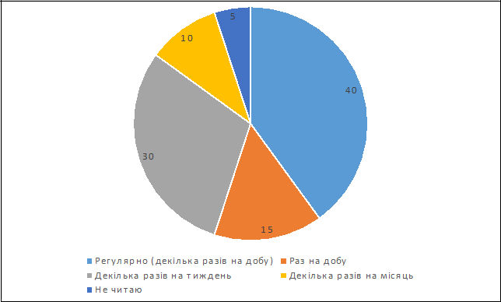
Згідно з проаналізованими результатами, 40% респондентів читають публікації національних інтернет-ЗМІ регулярно (декілька разів на добу), 15% респондентів читають публікації раз на добу. 30% респондентів цікавляться декілька разів на тиждень, 10% – декілька разів на місяць. 5% не читають національні новини взагалі (рис. 2.1.1).
Рис. 2.1.1. Розподіл відповідей на запитання «Як часто Ви читаєте національні інтернет-ЗМІ?».

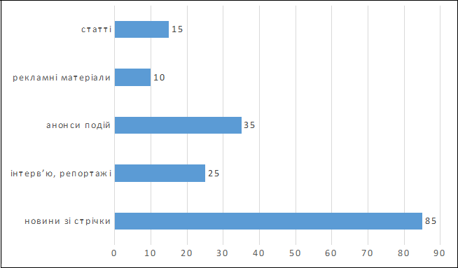
Найчастіше українці переглядають саме стрічку новин (85% опитуваних), на другому місці йдуть анонси подій (35%) та репортажі (25%), рекламні матеріали (10%), статті (15%), огляди (10%) (рис. 2.1.2).
Рис. 2.1.2. Розподіл відповідей на запитання «Які публікації Ви читаєте частіше та найбільше?».

Це говорить про те, що новини залишаються найпопулярнішим способом подачі інформації, люди слідкують за короткими та оперативними матеріалами, які не забирають багато часу на прочитання.
Більшість журналістських матеріалів (85%) привертають увагу людей заголовками, адже вони відкривають прочитати повністю лише публікації, які зацікавили їх назвою. Лише 10% опитуваних відповіли, що читають тексти ЗМІ завжди повністю (рис. 2.1.3).
Це показує те, що заголовки онлайнових ЗМІ повинні доносити основну мету повідомлення, але з інтригою.
Натомість не бути маніпулятивними, а навпаки привертати увагу та спонукати читачів перейти за посиланням та прочитати матеріал повністю.

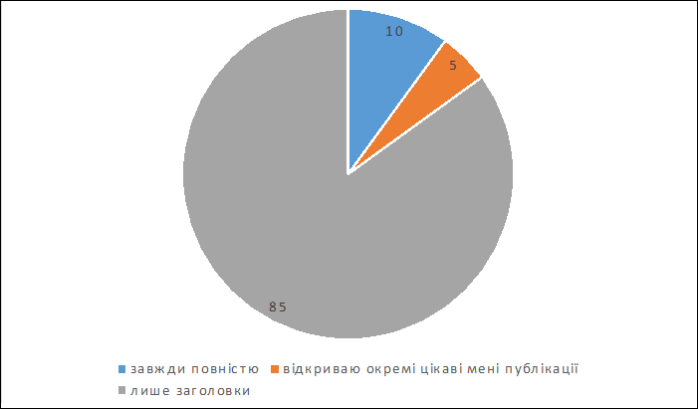

Рис. 2.1.3. Розподіл відповідей на запитання «Ви читаєте тексти ЗМІ повністю або тільки заголовки публікацій?».

Також у опитуванні українці оцінили якість подачі інформації релігійної тематики в національних інтернет-ЗМІ за 10-тибальною шкалою:
  - оперативність;
  - правдивість;
  - актуальність;
  - достовірність.

Більшість опитаних (35%) поставили оцінку 5, 30% поставили оцінку 4,
20% – 6, 10% – 2, 5% – 3. Середній показник склав 4 балів (рис. 2.1.4).

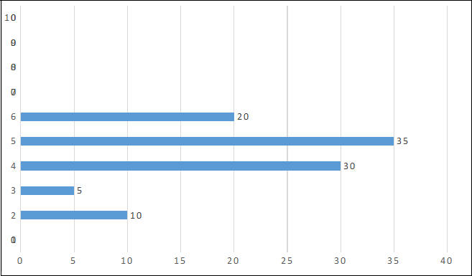

Рис. 2.1.4. Розподіл відповідей на запитання «Як Ви би оцінили якість подачі інформації релігійної тематики у національних інтернет-ЗМІ (оперативність, правдивість, актуальність, достовірність)?».

На питання «Чи задоволені Ви повнотою та тематикою висвітлення інформації релігійної тематики у національних інтернет-ЗМІ?» 45% респондентів обрали варіант «частково задоволений», 35% обрали варіант «ні», 15% – «важко відповісти» та лише 5% відповіли, що задоволені (рис. 2.1.5).

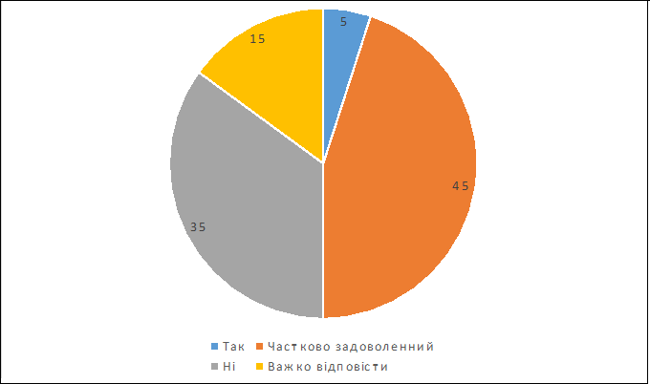

Рис. 2.1.5. Розподіл відповідей на запитання «Чи задоволені Ви повнотою та тематикою висвітлення інформації релігійної тематики у національних інтернет-ЗМІ?».

Можна побачити, що читачів не в повній мірі влаштовує наповнення національних інтернет-ЗМІ, а їхні матеріали неповністю задовільняють інформаційні потреби українців.
75% респондентів погодилися, що локальні ЗМІ впливають на формування іміджу церкви, 20% вважають, що національні ЗМІ впливають частково, і лише 5% обрали варіант «ні». Це говорить про важливість правильної добірки новин та матеріалів, пропорційне співвідношення позитивних та негативних новин, ретельної роботи журналістів для створення якісного контенту про релігію та церкву (рис. 2.1.6).

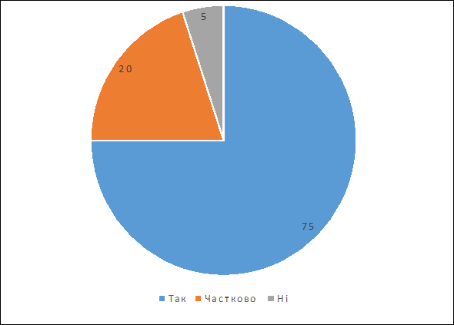

Рис. 2.1.6. Розподіл відповідей на запитання «На Вашу думку, чи впливають національні ЗМІ на формування іміджу церкви?».

Українці також охарактеризували релігійне інформаційне поле країни за 10-тибальною шкалою. Показово, що за 10 та 9 балів не проголосував жоден респондент, а 8 балів поставили лише 5%. 7 балів обрали 10% опитаних (рис.
2.1.7).

Найбільше 30% набрав показник «5», 15% набрав показник 4, 10% – 6,
10% – 3, та по 10% бали набрали показники «1» та «2». Середній показник – 4%, тобто релігійне інформаційне поле України є більш негативним.
1 0

09

8
5
7
1 0
6
1 0
5
3 0
4
1 5
3
1 0
2
1 0
1
1 0
0
5
1 0
1 5
2 0
2 5
3 0
3 5
Рис. 2.1.7. Розподіл відповідей на запитання «Як Ви можете охарактеризувати релігійне інформаційне поле України?».

Опитувані також поділилися власними враженнями та образом церкви, які у них формуються після прочитання національних інтернет-ЗМІ. Проаналізувавши відповіді, ми виділили найчастіше згадувані та найпопулярніші з них:
- Церква з великою кількістю соціальних правопорушень.
- У новинах найчастіше зустрічаються святкування та порушення правил поведінки при пандемії. Чогось дійсно цікавого мало.
- Церква не розвивається, не підлаштовується під суспільні норми.
- Огляди проблем неінформативні і цілком очевидні. Якщо ти людина знаюча, то не станеш витрачати свій час на прочитання цієї статті, де кожне друге речення повторює попереднє. Якщо ж це людина неосвічена, буде розповідати ту новину всім своїм сусідам, гіперболізуючи реальність подій, описаних в новинах.
- Незрозуміло і поверхово.

Натомість українці зазначили те, чим би хотіли доповнити чи розширити публікації/стрічку новин національних інтернет-ЗМІ. Ці відповіді ми також підсумували та виокремили найчастіше згадані з них:
- Цікавими авторськими матеріалами, особливостями церковної діяльності, історичними матеріалами.
- Аналітикою – матеріалами про церковні проблеми або проблеми релігійного значення та приклади їх вирішення.
- Більше журналістських розслідувань та нарисів лідерів думок.
- Інтерв’ю, статтями, оглядами, відеоматеріалами.
- Систематизованими і повними анонсами подій, оглядами та аналітикою культурних подій.
- Позитивно-пізнавальним контентом.
- Ґрунтовними публікаціями, після прочитання яких аудиторія не залишалася б із купою запитань без відповідей. Крім того, новинами на більш спокійні, але важливі для людей теми.
Репрезентативна вибірка склала 90 людей. З них: 50% жінок та 50% чоловіків, 35% з яких віком від 18 до 23 років, 30% – від 24 до 30 років, 20% – 30–45 років та 15% – 46–60 років. Респонденти представили різні сфери та види діяльності: студенти та викладачі факультету журналістики, представники сфери торгівлі та послуг, реклами та зв’язків з громадськістю, журналісти, підприємці, представники сфери IT, юристи та інші.
За аналізом результатів опитування можна зробити висновок, що українці недостатньо проявляють інтерес та цікавляться життям міста, адже незначна кількість читає матеріали релігійної тематики в національних інтернет-ЗМІ. У той же час, українці бажають бачити на інформаційних порталах та новинних сайтах не лише короткі замітки та оперативні повідомлення про події, що сталися щойно та можуть не нести великого значення, але й ґрунтовні інтерактивні, аналітичні матеріали, інтерв’ю та журналістські розслідування.
Також на думку респондентів кількість та якість новин має бути збалансованою, тобто окрім того, щоб повідомляти святкову інформацію,

журналісти мають робити просвітницькі, більш глобальні актуальні та пізнавальні матеріали для стрічки новин. Українці майже одностайно вказали, що хотіли би бачити релігійну стрічку новин національних інтернет-ЗМІ більш інформативними. Пропонують журналістам подавати позитивно- просвітницький, корисний контент. Як показали результати опитування, поки враження респондентів про церкву після прочитання стрічки новин є негативними та депресивними.
Таким чином, спрощення, полегшення релігійної й релігієзнавчої інформації у ЗМІ призводить до відповідного викривленого її сприйняття, що, у свою чергу, не сприяє адекватному знайомству з різними релігійними феноменами, а відтак і адекватному розумінню та порозумінню, в тому числі й міжконфесійному діалогові. Окремі журналісти намагалися й намагаються протистояти такій «моді» подачею власного якісного матеріалу. Виходять зі своїми фаховими статтями й виступами у ЗМІ окремі науковці-релігієзнавці, проте поки що це є невеличка кількість колег, котрі фізично неспроможні встигати писати і розповідати стільки, щоб «витискати» з медіа-простору профанну релігієзнавчу інформацію.

Релігійні ЗМІ: кількість, якість, зворотній зв’язок
За кількісними показниками серед релігійних ЗМІ переважає православна преса (за даними РІСУ–134 видання). Якщо в 1990-і роки нові інформаційні проекти УПЦ найчастіше були дуже слабкими і складалися в основному з передруків, то тепер православна журналістика переживає період становлення себе як нового, релігійно мотивованого погляду на світ [5].
Серед названих редакторами сайтів діапазон добового відвідування відрізняється в 2700 разів. Якщо найпопулярніший з указаних ресурсів приваблюватиме таку аудиторію протягом року, за цей період його відвідає майже мільйон осіб. Ще амбітніше заявляють про глядацький загал телеканали (1,5 мільйона; «супутниками покрито все вище екватора»).

У 1990-ті рр. було засновано 9 видань (15 %), у 2000-і – 38 (64 %). У 2000- х кількість видань постійно зростала (2000 р.–2 видання, 2001–2, 2003–3, 2004–
5, 2005–5, 2006–6, 2007–7), або раніше засновані видання не було відображено в опитуванні чи вони припинили своє існування.
Після 2007 р. приріст стабілізувався (2008–3, 2009–5, 2010–3). Державну
реєстрацію мають 29 видань (50 %), не мають 16 (27 %); 3) джерелами фінансування протестантських ЗМІ є: засновник, власник – 23 відповіді (39 %), продаж інформаційного продукту, накладу, реклами – 17 (29 %), окремі жертводавці та спонсори – 14 (24 %), нерегулярні пожертви – 13 (22 %), партнерська мережа і перехресне фінансування всередині медіахолдингу – по одному.
Фінансовий стан ЗМІ 18 респондентів (30 %) уважають самоокупним, 17 (29 %) – дотаційним, 10 (17 %) – збитковим, 3 – прибутковим.
Одночасно проходить два процеси – зростання кількості нових інформаційних проектів та уповільнення реєстрації нових громад. Але якщо подивитися на ці процеси ширше, виявиться, що слабке зростання громад – проблема всіх конфесій країни.
Християнська журналістика з місіонерства і засобу звернення перетворюється на вид служіння. Перед православними журналістами, як і перед усіма християнськими журналістами тепер новий виклик – робити інформаційні проекти не як місіонерські, а як спосіб донесення християнського погляду на світ [34].
Релігійні ЗМІ представлені в нових медіа, тобто на веб-ресурсах суспільно-політичного й спеціалізованого релігійного напряму (блоги та акаунти в соціальних мережах, а саме у Facebook, Twitter і на YouTube-каналах) [44]. Веб сайти церков мають на меті висвітлення офіційної інформації, що стосується життя й діяльності церкви, доведення до віруючих постанов церковного керівництва. Крім загальноцерковних сайтів і порталів, кожна конфесія має такі, що висвітлюють її діяльність у різних суспільних сферах: благодійності, книговидання, духовної освіти тощо [14].

На окрему увагу заслуговує присутність релігійних організацій у соціальних мережах. Нині соціальні мережі можна вважати повноцінними комунікативними джерелами, які не поступаються впливовістю традиційним медіа.
Серед релігійних газет можна виокремити передусім єпархіальні видання, що охоплюють вірян на території Харківської області. Це «Харківські єпархіальні відомості», «Голос православ’я» (Луганськ), «Горлівські єпархіальні відомості», «Православне слово» (Донецьк) [25].
У зв’язку зі створенням ПЦУ багато онлайнових та друкованих джерел соціальної комунікації УПЦ МП публікують статті достатньо різкого характеру. Наприклад, релігійна газета «МИР», яка є доступною для передплати по всій Україні, позиціонує себе як православно-патріотична. Проте, ознайомившись лише із заголовками статей, можна зрозуміти, що цей патріотизм не український [41].
Потрібно також зазначити, що близько 2 / 3 преси УПЦ МП публікується російською мовою, інші мають дубляж і українською, і російською на вибір читача. Так, «Церковна православна газета» – офіційне видання УПЦ, яке видається з благословення предстоятеля УПЦ МП Онуфрія, може бути передплачена як українською, так і російською мовою.
Православний журнал «Спасите наши души» має більш широке спрямування за попередні газети. Журнал містить сторінки реклами, благодійництва, повчання, просвітництва, дитячу сторінку, а також сторінку з кулінарними рецептами пісних страв. Релігійна спрямованість журналу витримується в межах усіх напрямів висвітлення інформації [41].
Частина просвітницьких видань («Золотий світильник», «Християнин» (Суми), луганські «Благовіст» та «Вірую», донецька «Живе джерело») розрахована на сімейну аудиторію. Вони мають постійні рубрики, які допомагають читачам різних поколінь визначити своє коло читання [25].
Однією із найсолідніших, але не найбільших газет є «Волинь православна» (видання Володимир-Волинської єпархії УПЦ МП), перше число

якої вийшло у 1998 році. Друкована шрифтом «під старослов’янський», газета привертає увагу як православне, набожне видання уже за формою.
На перших сторінках – картини/ікони Рубльова, портрети померлих та нині діючих патріархів, єпископів. Разом із тим це на диво живе видання, де друкуються «посмішки» для дітей, обговорюються проблеми вегетаріанства, проблеми кремації тіл померлих, питання моралі і психології, історії церкви [54, с. 223–231].
Також невелика кількість видань належить Римо-Католицькій Церкві в Україні, на 2017 рік їх було 10. Зокрема, великий досвід має римо-католицька школа журналістики. Ніяка церква в світі не розробила такої кількості пастирських документів щодо мас-медіа, як РКЦ. І їх використовують не лише католики [26]. Загальноцерковне видання «Парафіяльна газета» виходить двічі на місяць і поширюється в дієцезіях РКЦ, подаючи новини з життя Католицької церкви.
Найбільші наклади серед релігійних видань в Україні належать протестантським церквам і релігійним організаціям, насамперед харизматичним громадам та організаціям. На відміну від православних і католицьких видань, у них практично відсутня суспільно-політична тематика (хоча можна посперечатися щодо видань харизматів), натомість, особливо, знову ж таки в харизматів, багато газетної площі віддано матеріалам про навернення до Бога, приватні переживання від спілкування з Богом тощо [1].
Релігійна тематика в українських ЗМІ, хоч і займає невеликий відсоток з поміж інших потоків інформації, все ж вона потребує якісного висвітлення. Релігійна тематика, як і будь-яка інша, потребує глибокого вивчення, перш ніж її представляти в медійному просторі. Журналіст не може охопити всіх знань про релігію і тому варто звертатися за консультацією до експертів чи аналітиків, які спеціалізуються з різних аспектів релігійної сфери. У багатьох регіонах є ще «неоране поле» для роботи журналіста, наприклад, сакральна тематика.

Критика і засудження ганебних явищ у медіа не є метою. Головна ціль – виправити ситуацію й посилити авторитет професії. Враховуючи такий стан речей, Асоціація журналістів «Новомедіа» прагне передусім допомогти світським журналістам фахово висвітлювати релігійну тематику.
В рамках цих зусиль ми ладні надавати будь-які тематичні консультації колегам, професійну допомогу всім ЗМІ і журналістам, які готують матеріал на релігійну тематику.
Крайність релігійних ЗМІ – подавати інформацію про релігійне життя надто складно, езотеричною мовою церкви. Крайність світських ЗМІ – подавати інформацію про релігійне життя надто «жовто» і примітивно, з позицій невіруючого неука. Із матеріалів посібника витікає пропозиція: повідомляти зрозуміло й динамічно про складне, глибоке.
Цивілізована людина має право на войовничу світськість, але не на войовниче невігластво. Любити релігійних людей журналіст не зобов’язаний; релігійні люди скоїли багато злочинів у минулому, коять їх і нині. Проте медійник не має права ігнорувати релігійну складову суспільних процесів, тим паче в Україні – одній із найрелігійніших країн Європи. Велика частка українців твердить, що релігія відіграє відчутну роль у їхньому житті. Релігійні переконання породжують новини.
Усі принципові події української історії мають релігійний вимір або його українці намагаються відшукати (згадаймо суперечливі теології (єдності) Київської Русі, козацьких війн, Голодомору або Чорнобиля). Найславетніші та найганебніші події на українських землях пов’язані з релігійною історією народів, що їх замешкували. Українські терени завжди були полірелігійним і поліконфесійним простором.
У сучасну епоху, яку донедавна багато хто вважав добою необоротної секуляризації, тут функціонують три течії православ’я, які разом утворюють найбільшу кількість православних парафій на пострадянському просторі, й дві течії католицизму, найбільший баптистський союз у Європі й більшість протестантів пострадянського простору; волинські могили хасидських цадиків

збирають прочан із усього світу, а кримські татари-мусульмани є найлояльнішою до української влади етнорелігійною групою Криму; громадяни України сповідують східні течії та неоязичництво, а віруваннями постійно збільшуваної кількості мігрантів неслов’янського походження академічні кола помітно не цікавляться.
Визначення цільової аудиторії є нелегким завданням для співробітників протестантських медіа. Переважають універсалізовані оцінки: «не віруючі»,
«віруючі», «якнайширше коло». Розмитий чи й зовсім непродуманий портрет свого читача/глядача / відвідувача не сприяє збільшенню аудиторії видань, як на те, можливо, сподіваються видавці. Різною є і чисельність аудиторії. Коли припускати, що середня частота виходу друкованих видань – раз на місяць, то можна виділити два головні типи періодичних органів: регіональні видання, орієнтовані на окремі громади чи їхніх партнерів з оточенням (пояс 1 тис примірників), і часописи, адресовані всеукраїнській, а то й міжнародній аудиторії (умовно – пояс 10 тис примірників) [3].
Для українських протестантів інтернет є головним джерелом відомостей про релігію та найкраще знаним комунікаційним каналом. Світський погляд на релігію та інформація міжконфесійних ресурсів доходять до аудиторії по ТБ. Телебачення впевнено посідає друге місце у випадку знання ЗМІ інших протестантських церков та інших релігій, а також щодо споживання медіапродукції інших протестантських конфесій, міжконфесійних та міжрелігійних медіа [75].
Адвентисти зберігають вірність виданням своєї конфесії, довідуючись про її новини переважно через пресу. Радіо всюди «пасе задніх», окрім випадку із загальною обізнаністю про медіа своєї конфесії, – там воно виходить на третю з чотирьох позицій. Інтенсивне використання світських та інорелігійних медіа не допомагає їх «упізнаванню» та «сприйняттю» протестантською аудиторією, вказує на психологічну дистанцію щодо цих джерел. Аудиторія протестантських ЗМІ завжди виміряє авторитетність інформаційних джерел ідеологічною близькістю до своєї церкви.

Доступність інформування через ЗМІ спокушує журналістів, а надто їх замовників і господарів ЗМІ, до свідомого маніпулювання споживачами інформації. Релігійна й релігієзнавча царина – не виняток, а радше навпаки. Як пов’язана з питаннями світоглядно-ідеологічними, вона і в мас-медіа стає ареною жорсткого змагання, тонких чи не дуже підтасовок та небезпечних ігор з масовою свідомістю. Маніпулювання стосуються як підбору, так і обробки й коментування документального матеріалу та будь-якої іншої дотичної інформації – від історичної до найсучаснішої.

Контент-аналіз національних інтернет-ЗМІ: ТСН (tsn. ua) і 24 канал (24tv. ua)
За період з 01 січня 2020 по 01 липня 2020 року на інтернет порталі 24 каналу слово «релігія» згадувалося в 20 публікаціях, більшість з яких мають розважальний або скандальний характер.
Наведемо найбільш демонстративні приклади. Скріншоти сайту 24tv.ua представлено на рис. 2.3.8-2.3.14.
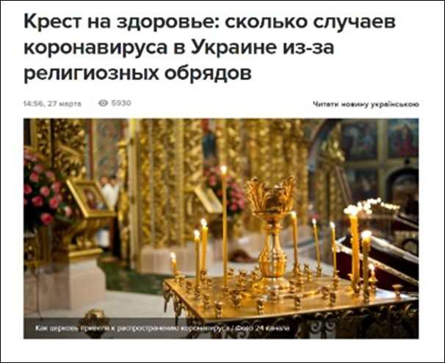
Рис. 2.3.8. Скріншот сайту 24tv. ua – Хрест на здоров’я: скільки випадків коронавіруса в Україні через релігійні обряди, 27 березня (5930 переглядів).

Масові зібрання зараз дуже небезпечні, тому відвідини церкви не може бути винятком. І це красномовно доводять кілька випадків інфікування Covid – 2019 через релігійних обрядів.
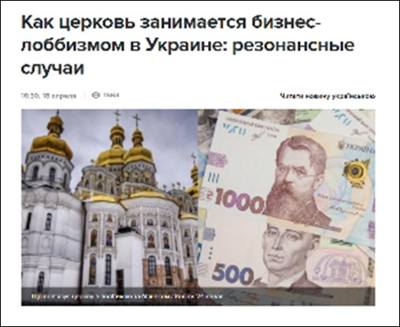
Рис. 2.3.9. Скріншот сайту 24tv. ua – Як церква займається бізнес-лобізмом в Україні: резонансні випадки, 18 квітня (1563 переглядів).

Масове зараження коронавірусом в Києво-Печерській лаврі змушує в черговий раз замислитися над тим, як релігія переплелася з політикою в Україні. І як церква займається бізнес-лобізмом.
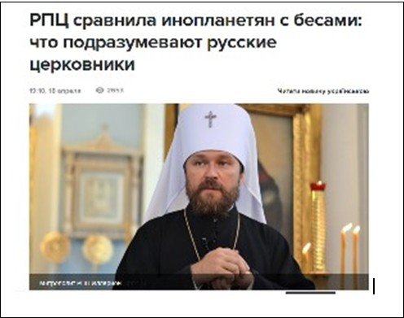
Рис. 2.3.10. Скріншот сайту 24tv. ua – РПЦ порівняла інопланетян з бісами: що мають на увазі російські церковники, 18 квітня (2653 переглядів).

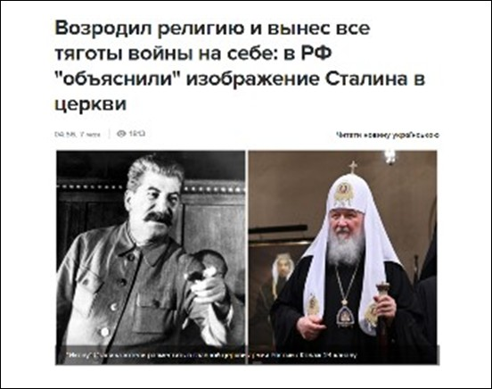
У Російській православній церкві 18 квітня відмовилися визнавати можливість існування інших цивілізацій за межами Землі.
Рис. 2.3.11. Скріншот сайту 24tv. ua – Відродив релігію і виніс всі тяготи війни на собі: в РФ «пояснили» зображення Сталіна в церкві, 7 травня (1813 переглядів).

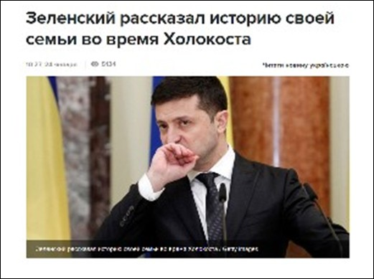
У головній церкві армії Росії хотіли намалювати Сталіна (поруч з Путіним, звичайно). Але ця історія обурила людей, тому в Міноборони РФ передумали. Навіть спробували виправдатися: мовляв, це ж Сталін виніс всі тяготи війни на собі і повернув релігію в СРСР.
Рис. 2.3.12. Скріншот сайту 24tv. ua – Зеленський розповів історію власної родини під час Голокосту, 24 січня (5135 переглядів).

Президент України Володимир Зеленський зустрівся 24 січня з прем’єром Ізраїля Біньяміном Нетаньяху та розповів йому 3 історії про Голокост. Зокрема, український лідер поділився і історією своєї родини.

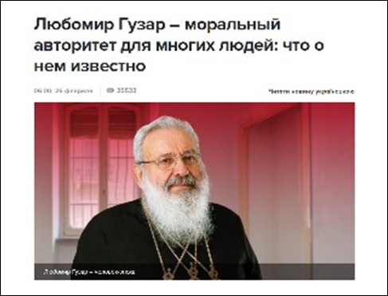

Рис. 2.3.13. Скріншот сайту 24tv. ua – Любомир Гузар – моральний авторитет для багатьох людей: що про нього відомо, 26 лютого (35534 переглядів).

Блаженніший Любомир Гузар – український релігійний діяч, який здобув авторитет одного з найшановніших моральних лідерів суспільної думки в Україні. Гузар помер 31 травня 2017 року. 24 канал зібрав найцікавіші факти про Гузара, якому сьогодні б виповнилось 87 років.

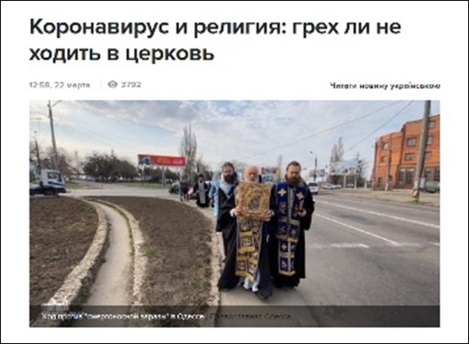

Рис. 2.3.14. Скріншот сайту 24tv. ua – Коронавірус і релігія: чи гріх не ходити до церкви, 22 березня (3793 переглядів).

Президент Володимир Зеленський під час звернення до українців щодо боротьби з коронавірусом закликав тимчасова заборонити масові заходи.
Влада тимчасово забороняє церковні служби і обряди. Це стосувалося, зокрема, релігійних обрядів і церемоній.
Кабмін, на виконання доручення глави держави, прийняв постанову, в якій заборонив проведення всіх масових заходів, у яких бере участь понад 10 осіб:
  - культурні;
  - розважальні;
  - спортивні;
  - соціальні;
  - релігійні;
  - рекламні.
Слово «церква» згадувалося в 358 новинних повідомленнях. Розглянемо найпопулярніші з них (рис. 2.3.15-2.3.25).

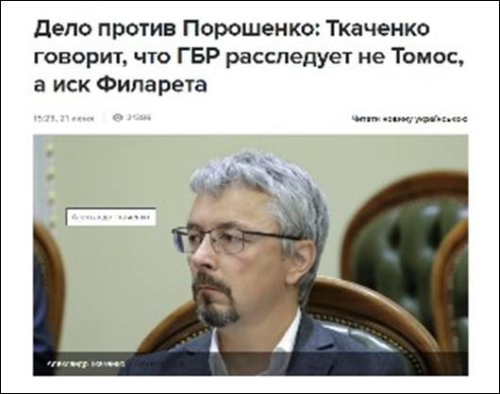

Рис. 2.3.15. Скріншот сайту 24tv. ua – Справа проти Порошенка: Ткаченко каже, що ДБР розслідує не Томос, а позов Філарета, 21 червня (21387 переглядів).

Міністр культури та інформаційної політики Олександр Ткаченко 20 червня заперечив, що предметом розслідування ДБР щодо Петра Порошенка

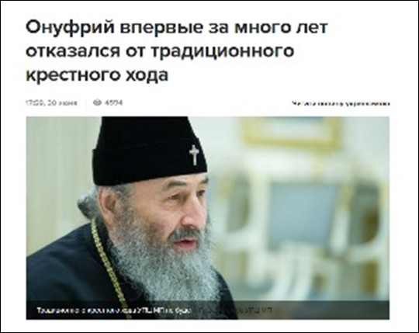
став Томос. Він каже про позов патріарха до п’ятого президента. Сам Філарет взагалі заперечує позов проти Порошенка.
Рис. 2.3.16. Скріншот сайту 24tv. ua – Онуфрій вперше за багато років відмовився від традиційної хресної ходи, 30 червня (4595 переглядів).

УПЦ МП не буде проводити щорічну хресну ходу до дня хрещення Київської Русі. Таке рішення пов’язане з карантинними обмеженнями через COVID–19.

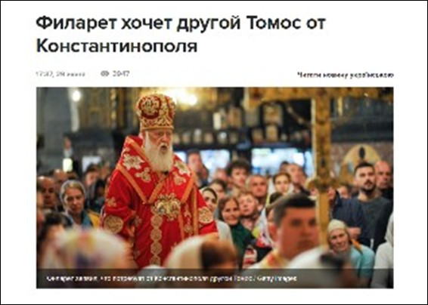

Рис. 2.3.17. Скріншот сайту 24tv. ua – Філарет хоче інший Томос від Константинополя, 29 червня (3948 переглядів).

Почесний патріарх Православної церкви України Філарет заявив, що Україна має відмовитися від Томосу про автокефалію.

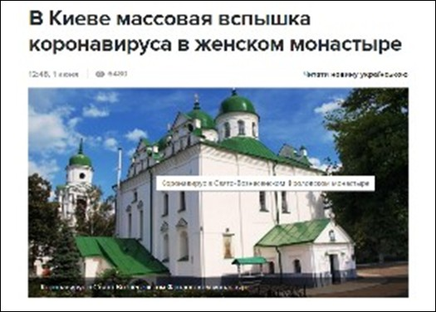
Натомість слід вимагати від константинопольського патріарха Варфоломія інший Томос.
Рис. 2.3.18. Скріншот сайту 24tv. ua – У Києві масовий спалах коронавірусу у жіночому монастирі, 1 червня (6481 переглядів)[81].

У Києві за 31 травня коронавірус виявили у 58 людей. З них 22 – у Свято- Вознесенському Фролівському жіночому монастирі, який став новим епіцентром інфекції в столиці.

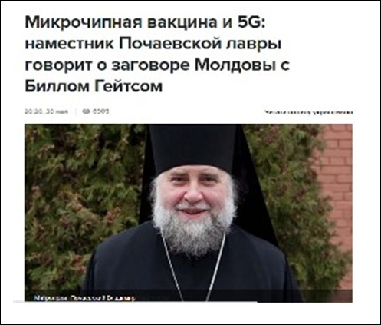

Рис. 2.3.19. Скріншот сайту 24tv. ua – Мікрочіпна вакцина і 5G: намісник Почаївської лаври каже про змову Молдови з Біллом Гейтсом, 30 травня (6906 переглядів)[52].

60-річний митрополит Почаївський Володимир 26 травня звинуватив владу Молдови у змові із засновником компанії Microsoft Біллом Гейтсом.
На думку УПЦ МП це робиться для того, щоб контролювати людей за допомогою технологій 5G. Намісник Почаївської лаври від імені монастиря

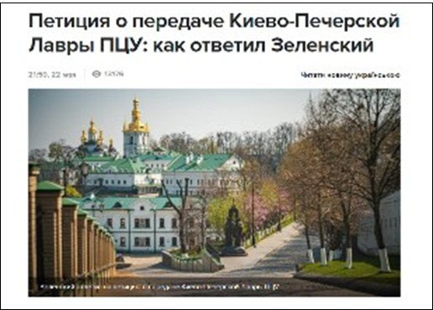
підтримав синод Православної церкви Молдови Московського патріархату. Про це повідомляє релігійно-інформаційна служба України.
Рис. 2.3.20. Скріншот сайту 24tv. ua – Петиція щодо передачі Києво-Печерської Лаври ПЦУ: як відповів Зеленський, 22 травня (13177 переглядів)[52].

Президента України Володимира Зеленського закликали передати Києво- Печерську Лавру у користування Православній церкві України.
Наразі храм орендує Українська православна церква Московського патріархату.

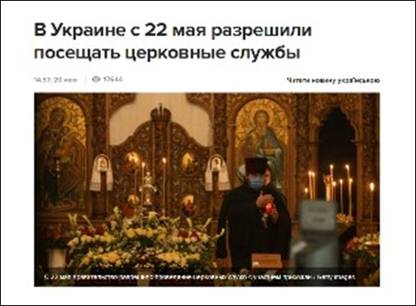

Рис. 2.3.21. Скріншот сайту 24tv. ua – В Україні з 22 травня дозволили відвідувати церковні служби, 20 травня (17645 переглядів)[52].

Зеленський уже відповів на заклик. За його словами, цим питанням має займатися Кабінет Міністрів України. Києво-Печерську Лавру закликали передати ПЦУ

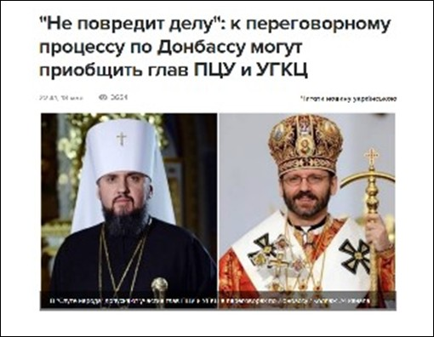
Кабінет Міністрів дозволив з 22 травня відновити проведення церковних служб в Україні за участю парафіян. Щоправда, у храмах слід дотримуватися суворих обмежень.
Рис. 2.3.22. Скріншот сайту 24tv. ua – «Не зашкодить справі»: до переговорного процесу по Донбасу можуть долучити глав ПЦУ та УГКЦ, 18 травня (3655 переглядів)[52].

В Україні є релігійні авторитети, які могли б долучитися до переговорного процесу по Донбасу.

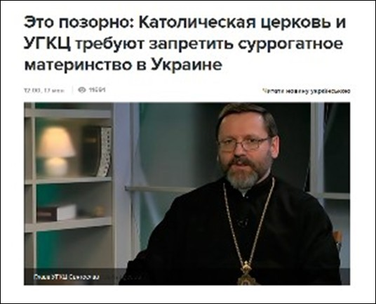

Рис. 2.3.23. Скріншот сайту 24tv. ua – Це ганебно: Католицька церква та УГКЦ вимагають заборонити сурогатне материнство в Україні, 17 травня (11692 переглядів)[52].

Зокрема, – вони могли б підсилити українську делегацію у Тристоронній контактній групі. Це може допомогти зрушенню діалогу з місця.

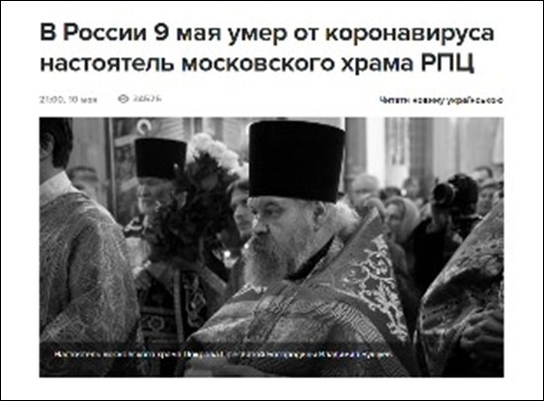
Римо-католицька церква в Україні та Українська греко-католицька церква 15 травня закликали владу засудити і заборонити сурогатне материнство. На думку церкви нещодавній скандал із дітьми сурогатних матерів показав увесь масштаб проблеми.
Рис. 2.3.24. Скріншот сайту 24tv. ua – У Росії 9 травня помер від коронавірусу настоятель московського храму РПЦ, 10 травня (34526 переглядів)[52].

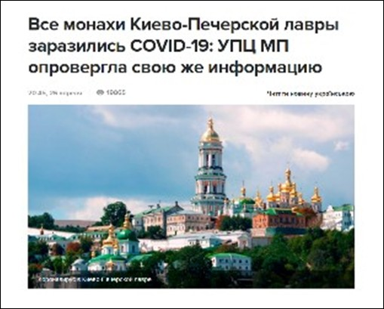
У столиці Росії Москві помер протоієрей Володимир Бушуєв. Він був настоятелем храму Покрови Пресвятої Богородиці. Причина смерті священнослужителя – ускладнення, що виникли внаслідок зараження коронавірусом. Інцидент трапився 9 травня.
Рис. 2.3.25. Скріншот сайту 24tv. ua – Усі монахи Києво-Печерської лаври заразилися COVID–19: УПЦ МП спростувала свою ж інформацію, 26 квітня (19866 переглядів) [52].

ЗМІ з посиланням на митрополита УПЦ МП Климента поширили інформацію, що нібито усі монахи Києво-Печерської лаври заразилися коронавірусом. Також буцімто на COVID–19 захворіли монахи, викладачі та студенти Київської духовної академії. Згодом сам Климент усе це спростував – нібито його не так зрозуміли.
Таким чином, більшість журналістських матеріалів присвячена скандалам за участю церкви або священнослужителів, а також нездатністю чи небажанням дотримуватися безпечної поведінки під час коронавірусу.
Зупинимося на якісному аналізі новин за досліджуваний період з врахуванням стандарту повноти, що передбачає правило 5W+1H: Who? (Хто?) What? (Що?) When? (Коли?) Where? (Де?) Why? (Чому?) How? (Як?).
Так, наприклад новина 24tv. ua від 18 квітня 2020 року «Як церква займається бізнес-лобізмом в Україні: резонансні випадки» не відповідає стандартам повноти:
Who? (Хто?) – Церква.
What? (Що?) – займається бізнес-лобізмом. When? (Коли?) – постійно.
Where? (Де?) – взагалі і в Києво-Печерській лаврі наприклад.
Why? (Чому?) – чіткої відповіді немає, читач може робити власні висновки (бо це фінансово вигідно).
How? (Як?) – чіткої відповіді немає, читач може робити власні висновки (не дозволяє релігійним закладам зачинятися під час пандемії).
Новина «Відродив релігію і виніс всі тяготи війни на собі: в РФ
«пояснили» зображення Сталіна в церкві» від 07 травня 2020 року, характеризується змістовною непридатністю.
Who? (Хто?) – Церква, Міноборони РФ.
What? (Що?) – хотіли намалювати Сталіна поруч з Путіним в церкві. When? (Коли?) – не визначені часові межі.
Where? (Де?) – головній церкві армії Росії.

Why? (Чому?) – Сталін виніс всі тяготи війни на собі і повернув релігію в СРСР.
How? (Як?) – чіткої відповіді немає.
Новина «Любомир Гузар – моральний авторитет для багатьох людей: що про нього відомо» від 26 лютого 2020 року відповідає Стандартам повноти, про що свідчить здійснений аналіз.
Who? (Хто?) – Блаженніший Любомир Гузар.
What? (Що?) – до роковин згадується видатна особа. When? (Коли?) – помер 31 травня 2017 року.
Where? (Де?) – розгялається життєвий шлях з різними вказаннями міст проживання.
Why? (Чому?) – здобув авторитет одного з найшановніших моральних лідерів суспільної думки в Україні.
How? (Як?) – український релігійний діяч.
Новина «Справа проти Порошенка: Ткаченко каже, що ДБР розслідує не Томос, а позов Філарета» від 21 червня 2020 року є поверхневою та не відповідає стандарту повноти.
Who? (Хто?) Міністр культури та інформаційної політики Олександр Ткаченко.
What? (Що?) – заперечив, що предметом розслідування ДБР щодо Петра Порошенка став Томос.
When? (Коли?) – не вказано. Where? (Де?) – не вказано.
Why? (Чому?) – не вказано. How? (Як?) – не вказано.
Новина «Петиція щодо передачі Києво-Печерської Лаври ПЦУ: як відповів Зеленський» від 22 травня 2020 року також не відповідає стандарту повноти.
Who? (Хто?) – не вказано.

What? (Що?) – передати Києво-Печерську Лавру у користування Православній церкві України.
When? (Коли?) – не вказано. Where? (Де?) – не вказано.
Why? (Чому?) – храм орендує Українська православна церква Московського патріархату.
How? (Як?) – не вказано.
Здійснений аналіз повноти висвітлення повідомлень на сайті 24tv. ua дозволяє стверджувати, що більшість повідомлень релігійної тематики представлені односторонньо та не відповідають стандартам повноти.
Тому ми можемо з впевненістю заявити, що низький відсоток оцінки респондентами якості висвітлення новин релігійної тематики є абсолютно виправданим.
Тепер детально зупинимося на матеріалах релігійної тематики на сайті tsn. ua. Протягом досліджуваного періоду було опубліковано 27 матеріалів.
Розглянемо деякі з них (рис. 2.3.26-2.3.46).

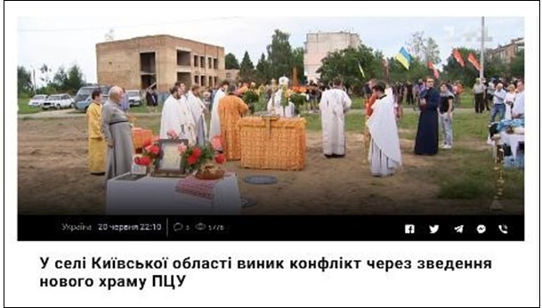

Рис. 2.3.26. Скріншот сайту tsn. ua – У селі Київської області виник конфлікт через зведення нового храму ПЦУ, 20 червня (5778 переглядів).

Місцевий священник повернувся в лоно Московського патріархату. У суботу, 20 червня, у селі Морозівка Київської області заклали перший камінь нового храму Православної церкви України.
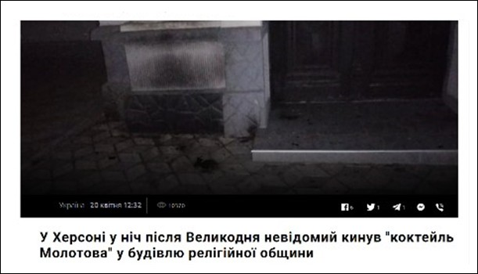
Прихильники Московського патріархату влаштували акцію протесту. Громада села ще на початку минулого року більшістю голосів підтримала перехід з російської до української церкви.
Рис. 2.3.27. Скріншот сайту tsn. ua – У Херсоні у ніч після Великодня невідомий кинув «коктейль Молотова» у будівлю релігійної общини, 20 квітня (10370 переглядів).

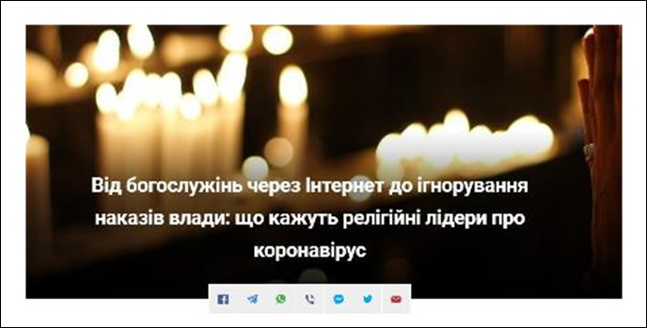
Зловмисника вночі помітив місцевий мешканець. У Херсоні невідомий намагався підпалити будівлю іудейської релігійної общини.
Рис. 2.3.28. Скріншот сайту tsn. ua – Від богослужінь через інтернет до ігнорування наказів влади: що кажуть релігійні лідери про коронавірус, 16 березня (6233 переглядів).

Деякі церкви відмовляються припиняти богослужіння. Через появу коронавірусу та масових обмежень у країнах світу на зібрання людей,

найбільше почали страждати релігійні організації. Адже на тлі поширення хвороби багато вірян звертались до релігійних лідерів за порадами щодо того, як діяти під час карантину та обмежень.
Низка лідерів погодились на вимоги влади та обмежили богослужіння, інші ж продовжують звершувати таїнства, зокрема і Причастя.
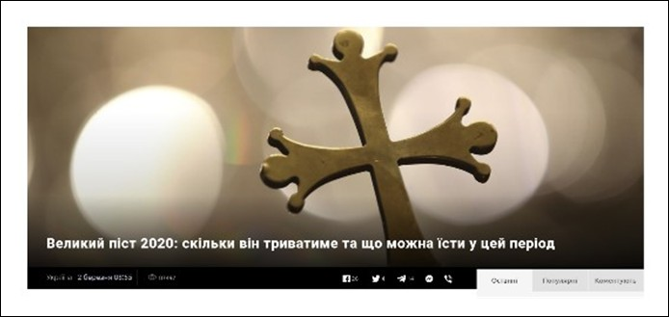
Рис. 2.3.29. Скріншот сайту tsn. ua – Великий піст 2020: скільки він триватиме та що можна їсти у цей період, 2 березня (87497 переглядів).

Великий піст 2020 року розпочнеться у понеділок 2 березня та триватиме аж до 18 квітня. У цей період християни східного обряду дотримуються певної дієти та особливих правил. Закінчиться Великий піст Великоднем, який 2020 року припадає на 19 квітня.
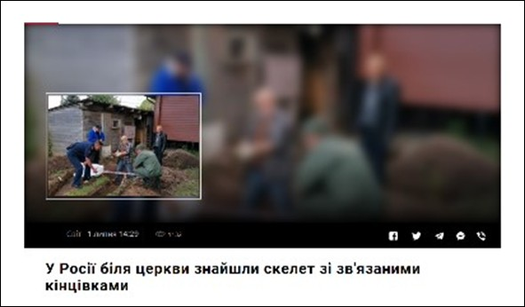
Слово «церква» згадувалося в 217 новинних повідомленнях. Розглянемо найпопулярніші з них.
Рис. 2.3.30. Скріншот сайту tsn. ua – У Росії біля церкви знайшли скелет зі зв’язаними кінцівками, 1 липня (1132 переглядів)[73].

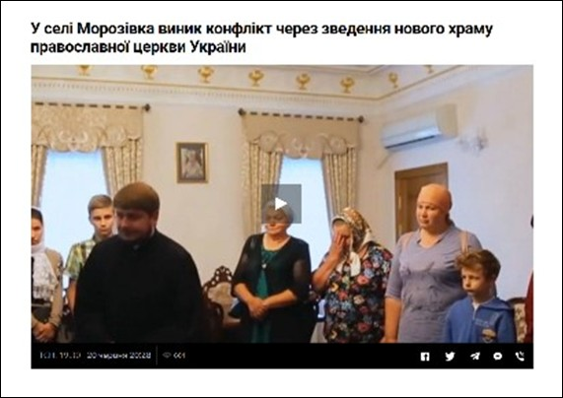
У селі Пенікі в Росії на території Храму святих Царствених Страстотерпців, який будують, знайшли скелет зі зв’язаними кінцівками. Про це повідомляється на сайті регіонального управління Слідчого комітету Росії.
Рис. 2.3.31. Скріншот сайту tsn. ua – У селі Морозівка виник конфлікт через зведення нового храму православної церкви України, 20 червня (661 переглядів)[73].

Церковний конфлікт. У селі Морозівка на Київщині сьогодні заклали перший камінь нового храму православної церкви України. Під галас акції протесту прихильників московського патріархату.
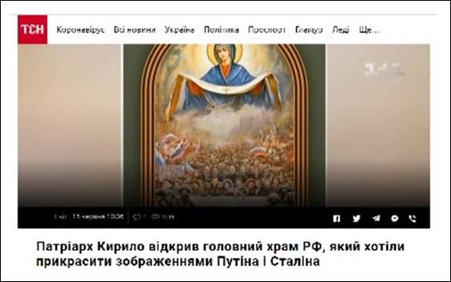
Громада села ще на початку минулого року більшістю голосів підтримала перехід з російської до української церкви.

Рис. 2.3.32. Скріншот сайту tsn. ua – Патріарх Кирило відкрив головний храм РФ, який хотіли прикрасити зображеннями Путіна і Сталіна, 15 червня (1219 переглядів)[73].

У Підмосков’ї відкрили головний храм Збройних сил РФ, який хотіли
«прикрасити» зображеннями Путіна головний храм Збройних сил Росії, який хотіли «прикрасити» зображеннями Путіна, Сталіна та ілюстраціями анексії Криму.

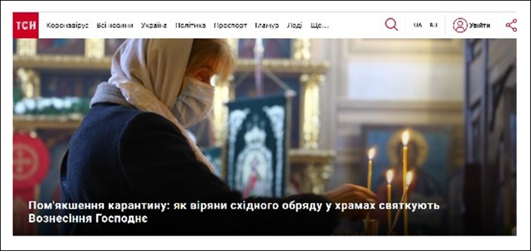

Рис. 2.3.33. Скріншот сайту tsn. ua – Пом’якшення карантину: як віряни східного обряду у храмах святкують Вознесіння Господнє l, 28 травня (8761 переглядів)[73].

Як християни східного обряду відзначають перше велике свято після пом’якшення обмежень свято Вознесіння.
Перше велике свято після пом’якшення обмежень на проведення церковних служб – літургії за звичним графіком і за участю вірян.

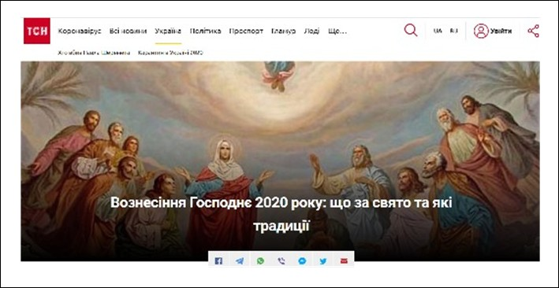

Рис. 2.3.34. Скріншот сайту tsn. ua – Вознесіння Господнє 2020 року: що за свято та які традиції, 28 травня (31879 переглядів)[73].

У четвер, 28 травня, християни відзначають Воскресіння Ісуса Христа. Це одне з найважливіших релігійних свят.
Саме на Вознесіння офіційно завершується святкування Великодня.
Традиційно, Вознесіння святкують 10 днів.

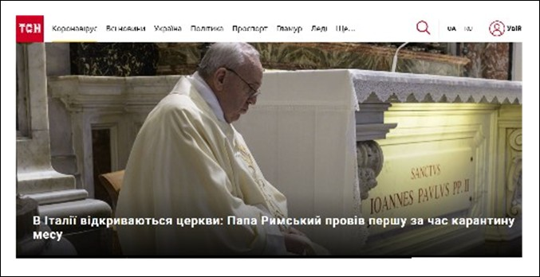

Рис.2.3.35. Скріншот сайту tsn. ua – В Італії відкриваються церкви: Папа Римський провів першу за час карантину месу, 18 травня (10512 переглядів)[73].

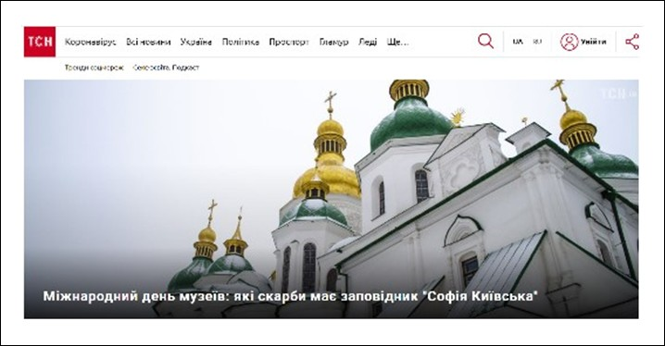
Папа Римський Франциск 18 травня уперше за час карантину провів публічну месу у Соборі святого Петра в Ватикані. Служба була присвячена 100- річчю від дня народження. Дослідники оприлюднили листування Папи Івана Павла ІІ з подругою Івана Павла ІІ.
Рис. 2.3.36. Скріншот сайту tsn. ua – Міжнародний день музеїв: які скарби має заповідник «Софія Київська», 18 травня (2956 переглядів)[73].
У понеділок, 18 травня, святкують Всесвітній Міжнародний день музеїв. В Україні їх тисячі – це національні, державні, міські, чимало приватних. Один з найбільших це національний заповідник Софія Київська.

До храмів у масках і без цілування ікон – ПЦУ про відновлення служб у храмах парафія Православної церкви України (ПЦУ) планує збудувати каплицю на найвищій горі Пікуй та зробити вершину осередком паломництва. Три роки тому там уже встановили невелику скульптуру Ісуса Христа.

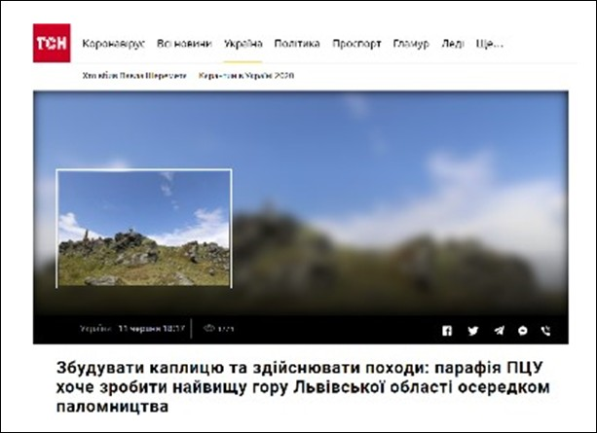

Рис. 2.3.37. Скріншот сайту tsn. ua – Збудувати каплицю та здійснювати походи: парафія ПЦУ хоче зробити найвищу гору Львівської області осередком паломництва, 11 червня (1774 переглядів)[73].

Натомість науковці уже скерували звернення до Турківської районної ради щодо недопущення реалізації будівництва каплиці.

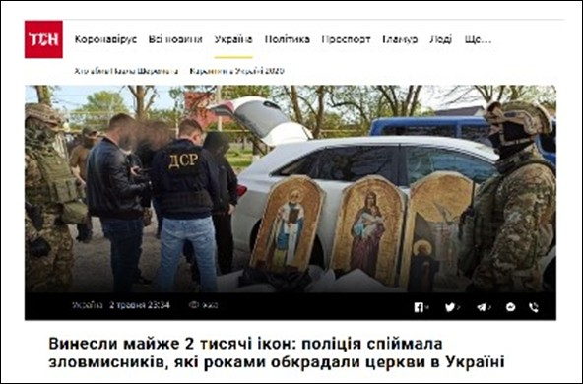

Рис. 2.3.38. Скріншот сайту tsn. ua – Винесли майже 2 тисячі ікон: поліція спіймала зловмисників, які роками обкрадали церкви в Україні, 2 травня (9663 переглядів)[73].

Востаннє злодії викрали три ікони 1860 року. Групу зловмисників, члени якої впродовж 2018–2020 років вкрали 1860 ікон із церков у різних областях України, викрила поліція Тернопільської області. Востаннє крадії поцупили старовинні ікони 30 квітня з храму у Вінницькій області.

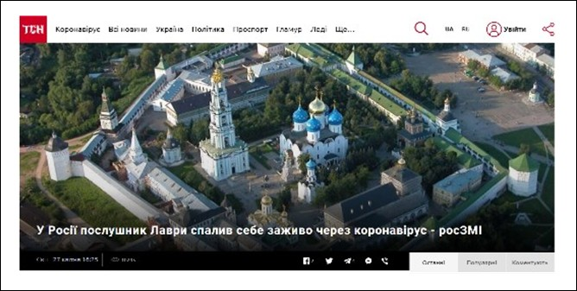

Рис. 2.3.39. Скріншот сайту tsn. ua – У Росії послушник Лаври спалив себе заживо через коронавірус – росЗМІ, 27 квітня (10295 переглядів)[73].

У Московській області послушник Свято-Троїцької Сергієвої Лаври вчинив акт самоспалення після підтвердження у нього коронавірусу.

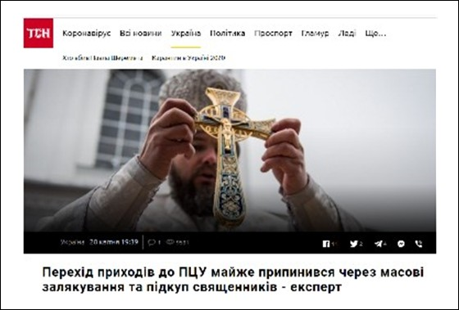

Рис. 2.3.40. Скріншот сайту tsn. ua – Перехід приходів до ПЦУ майже припинився через масові залякування та підкуп священників – експерт, 20 квітня (9531 переглядів)[73].

Щонайменше п’ять кримінальних проваджень щодо дій представників Московського патріархату було відкрито протягом останньої доби, за УПЦ МП дозволила вірянам збиратися на вулиці біля храмів на Великдень – ПЦУ розкритикувала рішення порушення карантину під час великодніх богослужінь.

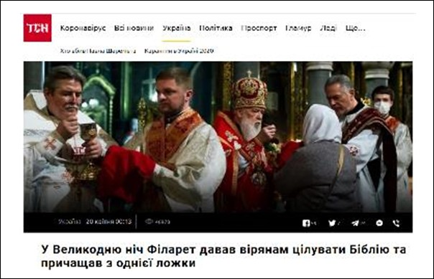

Рис. 2.3.41. Скріншот сайту tsn. ua – У Великодню ніч Філарет давав вірянам цілувати Біблію та причащав з однієї ложки, 20 квітня (46978 переглядів)[73].

Найбільше зневажали правила на сході України: в поліцію надійшло тринадцять скарг про недотримання карантинних умов на Донеччині. На богослужінні у Святогірській лаврі зібралися понад три сотні вірян, у маленькі храми прийшли до сотні людей.

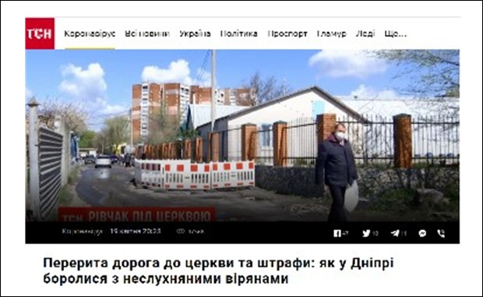

Рис. 2.3.42. Скріншот сайту tsn. ua – Перерита дорога до церкви та штрафи: як у Дніпрі боролися з неслухняними вірянами, 19 квітня (47368 переглядів)[73].

Філарет проігнорував рекомендації медиків та влади. У ніч християнського свята Великдень у Володимирському соборі патріарх Філарет порушив умови карантину, який запровадили через пандемію коронавірусу.
Поліція залишається на чергуванні біля усіх церков Дніпропетровської області ще добу. У Дніпрі масові зібрання у церквах стримувала міська влада за допомогою комунальників. Раптові ремонти на вході в храм мали стати перепоною для вірян та священників, що порушували карантин.

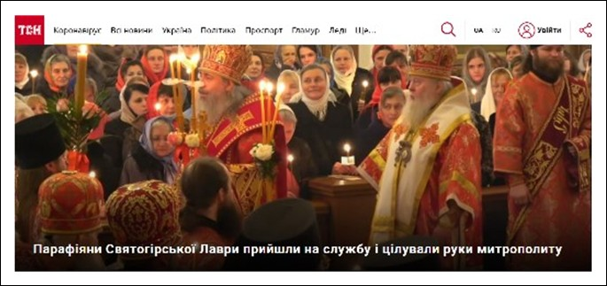

Рис. 2.3.43. Скріншот сайту tsn. ua – Парафіяни Святогірської Лаври прийшли на службу і цілували руки митрополиту, 19 квітня (34217 переглядів)[73].

На Донеччині віряни масово пішли в храм на Великдень, не маючи жодних засобів особистого захисту від розповсюдження коронавірусу.

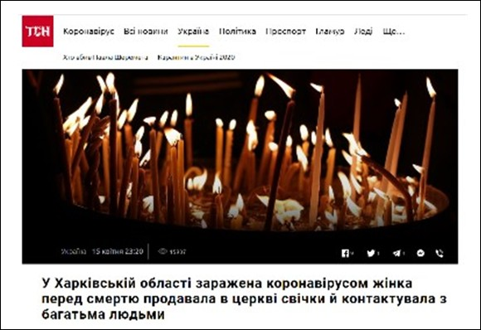

Рис. 2.3.44. Скріншот сайту tsn. ua – У Харківській області заражена коронавірусом жінка перед смертю продавала в церкві свічки й контактувала з багатьма людьми, 15 квітня (15937 переглядів)[73].

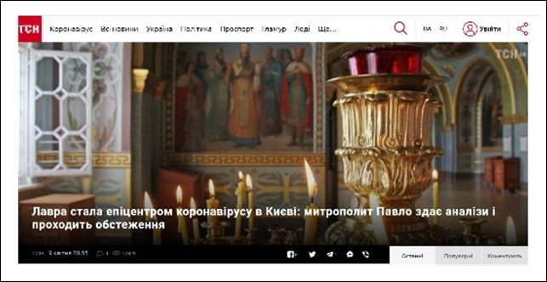
Так, в ніч з 18 на 19 квітня, в Свято-Успенську Святогірську Лавру, де править Українська православна церква Московського патріархату, прийшло багато парафіян, які не мали рукавичок та захисних масок, а також не дотримувалися дистанції. Священники також не дотримувалися карантинних норм.
Рис. 2.3.45. Скріншот сайту tsn. ua – Лавра стала епіцентром коронавірусу в Києві: митрополит Павло здає аналізи і проходить обстеження, 9 квітня (17829 переглядів)[73].

У селі запровадили додаткові карантинні заходи. У Харківській області в селі Високопілля першою жертвою нового типу коронавірусу COVID–19 є 71- річна жінка, яка працювала в місцевому храмі. Пенсіонерка продавала свічки у церкві й навіть цими вихідними була там.

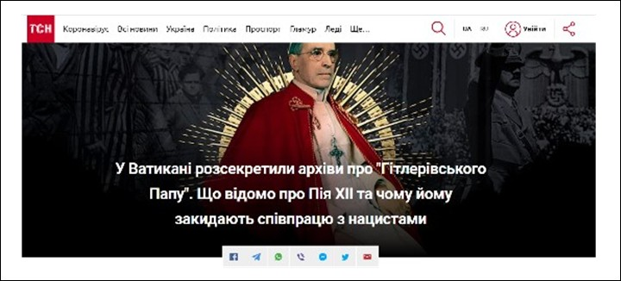

Рис. 2.3.46. Скріншот сайту tsn. ua – У Ватикані розсекретили архіви про
«Гітлерівського Папу». Що відомо про Пія ХІІ та чому йому закидають співпрацю з нацистами, 4 березня (17574 переглядів) [73].

У Лаврі виявили 26 випадків інфікування. Києво-Печерська Лавра стала епіцентром спалаху коронавірусу в столиці. Лавра стала епіцентром спалаху коронавірусу в столиці: виявлено 26 нових випадків інфікування.
У Другій світовій війні Пій ХІІ дотримувався нейтралітету і публічно не засуджував дії гітлерівської Німеччини. 2 березня Ватикан розсекретив документи, що стосуються однієї з найбільш контраверсійних постатей католицької церкви – Папи Пія ХІІ. Критики інколи називають його
«Гітлерівським Папою» та звинувачують у тому, що він знав про вбивство євреїв нацистами, проте нічого не робив з цього приводу.
Зазвичай Святий Престол чекає 70 років від моменту смерті кожного понтифіка перед тим, як оприлюднити архіви про його діяльність. Проте Папа Франциск вирішив пришвидшити процес, і зазначив, що «церква не боїться історії».
Зупинимося на якісному аналізі новин за досліджуваний період з врахуванням стандарту повноти, як 5W+1H: Who? (Хто?) What? (Що?) When? (Коли?) Where? (Де?) Why? (Чому?) How? (Як?).
Так, наприклад новина tsn. ua від 20 червня 2020 року «У селі Київської області виник конфлікт через зведення нового храму ПЦУ» не відповідає стандартам повноти:
Who? (Хто?) – Місцевий священник.
What? (Що?) – повернувся в лоно Московського патріархату. When? (Коли?) – не вказано.
Where? (Де?) – у селі Морозівка Київської області.
Why? (Чому?) – чіткої відповіді немає, читач може робити власні висновки.
How? (Як?) – прихильники Московського патріархату влаштували акцію протесту.
Новина «Від богослужінь через інтернет до ігнорування наказів влади: що кажуть релігійні лідери про коронавірус» від 16 березня 2020 року, так характеризується змістовною недостатністю.

Проведемо оцінювання відповідно:
Who? (Хто?) – Деякі церкви.
What? (Що?) – відмовляються припиняти богослужіння. When? (Коли?) – не визначені часові межі.
Where? (Де?) – не вказано.
Why? (Чому?) – через появу коронавірусу та масових обмежень у країнах світу на зібрання людей, найбільше почали страждати релігійні організації.
How? (Як?) – низка лідерів погодились на вимоги влади та обмежили богослужіння, інші ж продовжують звершувати таїнства, зокрема і Причастя.
Новина «Патріарх Кирило відкрив головний храм РФ, який хотіли прикрасити зображеннями Путіна і Сталіна» від 15 червня 2020 року не відповідає Стандартам повноти, про що свідчить здійснений аналіз.
Who? (Хто?) – не вказано.
What? (Що?) – хотіли «прикрасити» зображеннями Путіна головний храм Збройних сил Росії.
When? (Коли?) – не вказано. Where? (Де?) – у Підмосков’ї. Why? (Чому?) – не вказано.
How? (Як?) – не вказано.
Новина «Пом’якшення карантину: як віряни східного обряду у храмах святкують Вознесіння Господнє» від 28 травня 2020 року є поверхневою та не відповідає Стандарту.
Who? (Хто?) – християни східного обряду.
What? (Що?) – відзначають перше велике свято після пом’якшення обмежень свято Вознесіння.
When? (Коли?) – 28 травня. Where? (Де?) – не вказано. Why? (Чому?) – не вказано.
How? (Як?) – перше велике свято після пом’якшення обмежень на проведення церковних служб.

«В Італії відкриваються церкви: Папа Римський провів першу за час карантину месу» від 18 травня 2020 року також не відповідає стандарту повноти.
Who? (Хто?) – Папа Римський Франциск.
What? (Що?) – карантину провів публічну месу у Соборі святого Петра в Ватикані.
When? (Коли?) – 18 травня.
Where? (Де?) – у Соборі святого Петра в Ватикані.
Why? (Чому?) – служба була присвячена 100-річчю від дня народження. How? (Як?) – не вказано.
Здійснений аналіз повноти висвітлення повідомлень на сайті tsn. ua дозволяє стверджувати, що більшість повідомлень релігійної тематики представлені односторонньо та не відповідають стандартам повноти. Тому ми можемо з впевненістю заявити, що низький відсоток оцінки респондентами якості висвітлення новин релігійної тематики є абсолютно виправданим.
Отже, проведений аналіз свідчить про недостаню якість висвітлення новин релігійної тематики, що обумовлює низьку зацікавленість користувачів онлайн ЗМІ. Висвітлення новин на обраних сайтах схоже та характеризується поверхневістю та одноосібністю.

ВИСНОВКИ

Роль ЗМІ в сучасному релігійному житті на різних його стадіях, на різних рівнях, в різних маніфестаціях в публічній сфері, в різних відносинах з державою і суспільством, а також прояви в різних повсякденних практиках і етносоціальних контекстах в останні роки привертає дедалі більшу увагу дослідників, причому не тільки соціологів, політологів, етнографів, а й медіааналітиків, і не тільки за кордоном, але і в Україні.
На сьогоднішній день існує маса релігійних ЗМІ на всіх видах інформаційних платформ. Якість православних медіа поступово зростає. Однак, сфера ця особлива. У ній неприйнятні (або прийнятні до розгляду тільки частково) традиції і норми класичної журналістики. Православним ЗМІ поки не вдається в правильній формі і в повній мірі реалізовувати свою головну задачу
- проповідь православного способу життя.
Переважна більшість релігійних ЗМІ в Україні моноконфесійна, і тому, будучи заснованими певними релігійними організаціями, вони виконують місіонерську і просвітницьку функції в її межах. Такі ЗМІ орієнтовані на передачу релігійній інформації, що забезпечує збільшення аудиторії для діалогу в рамках конфесії. Відсутність формальних обмежень за кількістю ЗМІ в межах релігійної організації надає їм можливість самостійно вирішувати питання за напрямками інформаційної діяльності та їх змістовного наповнення.
Проведене дослідження констатує, що релігійна журналістика – одна із найбільш складних і відповідальних галузей журналістики, яка активно розвивається і має величезний потенціал.
При оцінці рівня релігійної журналістики необхідно завжди пам'ятати про фактор особистості автора. Писати про релігію добре і правильно – неймовірно складне завдання. А писати так, щоб і виконати заповідь «не нашкодь», і непідготовленому читачеві щось дійсно важливе простими словами розповісти – ця навичка вкрай рідкісна і повинна цінуватися буквально на вагу золота.

Релігійна журналістика може бути представлена в будь-який технологічної формі: преса, радіо, телебачення, інтернет.
Сукупність всіх релігійних засобів масової інформації представляє спеціальна галузь – конфесійна журналістика. Її основним завданням є задоволення інформаційних запитів віруючої людини. У вузькому сенсі конфесійна журналістика – це висвітлення фактів, церковних подій і релігійних питань, актуальних в даний час.
Релігійна журналістика не тільки відповідає на питання, пов'язані з вірою, а й формує потребу людей в релігії. У багатьох представників сучасного суспільства церковні ЗМІ формують світоглядну основу. Сучасна релігійність відрізняється тим, що проявляється не тільки за допомогою інститутів Церкви, не тільки завдяки діяльності проповідників і місіонерів, а й за допомогою сфери культури і засобів масової комунікації.
Предметом релігійної журналістики є релігійно-моральна просвіта, а також освітлення та розгляд питань з області культури, економіки, політики, соціології з точки зору релігійної традиції. Конфесійна журналістика намагається відобразити настрій суспільства, оцінити духовний стан сучасників, сформулювати злободенні питання і зробити соціально-культурні прогнози.
Науковий інтерес дослідників до релігійної журналістики за конфесіями розподіляється не пропорційно: якщо брати до уваги друковані видання, то найбільшу увагу було приділено вивченню православної преси, дещо менше – католицької, однак якщо говорити про дослідження інтернет-видань, то більшою мірою науковці зосереджувались на римо- та греко-католицьких медіа. Що стосується протестантів, то, незважаючи на те, що вони одними з перших оцінили інтернет як платформу для релігійної комунікації (місіонерства та євангелізації) та почали активно його використовувати й освоювати, досліджень, присвячених протестантським медіа в Мережі, не так уже й багато.

Крім того, аналіз засвідчив, що комунікативний потенціал релігії, релігійні комунікації в мережі, особливості роботи з подібною інформацією в інтернеті, специфіка новин у релігійних інтернет-виданнях тощо ставали об’єктом вивчення не лише журналістикознавців.
Головна перевага і мета християнської журналістики – правдивість. Передбачається, що християнські журналісти говорять істину, якій самі довіряють, в якій упевнені, в існування та пізнаванність якої вірять. У біблійній журналістиці об’єктивність – представлення біблійного погляду на проблему, віддзеркалення біблійного світогляду. Ступінь об’єктивності матеріалу залежить від міри висвітлення цієї теми в Біблії.
Широка тематика публікацій також сприяє долученню до цільової аудиторії не лише воцерковлених людей, а також читачів, які перебувають у пошуку морально-ціннісного орієнтира. Із-поміж таких: стовпи щасливого подружнього життя, шкільна освіта та її недоліки, психологічно правильне вибудування стосунків із дітьми різних вікових категорій, допомога нужденним та біженцям, віра в забобони, життя людей із інвалідністю, підготовка до посту, значення посту для християнина, благодійні акції, коментарі фахівців із питань освіти, психології, релігії, видатні земляки та їхні досягнення і ще чимало іншого
Релігійні засоби масової комунікації мають значні можливості для впливу на суспільні процеси через призму моралі, а Церква завдяки правильному їх використанню могла б стати вагомим авторитетом у державотворчих процесах. Але для реалізації потенціалу слід усвідомити та подолати недоліки, властиві їм на цьому етапі. Конфесійні ЗМІ є простором побутування релігійної субкультури. Довіра протестантів до видань своєї конфесії дуже висока, хоч і поєднується з критичним та оцінним підходом. Соціальна тематика найбільше затребувана протестантськими медіа України – організовано допомогу соціально знедоленим прошаркам суспільства, що є головним виявом громадянської позиції вітчизняних протестантів.

За аналізом результатів опитування можна зробити висновок, що українці не достатньо проявляють інтерес та цікавляться життям міста, адже незначна кількість читає матеріали релігійної тематики в національних інтернет-ЗМІ. У той же час, українці бажають бачити на інформаційних порталах та новинних сайтах не лише короткі замітки та оперативні повідомлення про події, що сталися щойно та можуть не нести великого значення, але й ґрунтовні інтерактивні, аналітичні матеріали, інтерв’ю та журналістські розслідування. Також на думку респондентів кількість та якість новин має бути збалансованою, тобто окрім того, щоб повідомляти святкову інформацію, журналісти мають робити просвітницькі, більш глобальні актуальні та пізнавальні матеріали для стрічки новин. Також українці майже одностайно вказали, що хотіли би бачити релігійну стрічку новин національних інтернет- ЗМІ більш інформативними. Пропонують журналістам подавати позитивно- просвітницький, корисний контент. Як показали результати опитування, поки враження респондентів про церкву після прочитання стрічки новин є негативними та депресивними.
Релігійні ЗМІ представлені в нових медіа, тобто на веб-ресурсах суспільно-політичного й спеціалізованого релігійного напряму (блоги та акаунти в соціальних мережах, а саме у Facebook, Twitter і на YouTube- каналах). Веб сайти церков мають на меті висвітлення офіційної інформації, що стосується життя й діяльності церкви, доведення до віруючих постанов церковного керівництва. Крім загальноцерковних сайтів і порталів, кожна конфесія має такі, що висвітлюють її діяльність у різних суспільних сферах: благодійності, книговидання, духовної освіти тощо
За період з 01 січня 2020 по 01 липня 2020 року на інтернет порталі 24 каналу слово «релігія» згадувалося в 20 публікаціях, більшість з яких мають розважальний або скандальний характер. Слово «церква» згадувалося в 358 новинних повідомленнях. На сайті tsn. ua протягом досліджуваного періоду було опубліковано 27 матеріалів.

Манера висвітлення релігійної тематики в обох інтернет-ЗМІ ідентичний, новини дублюються, як і манера їх відображення. Більшість журналістських матеріалів присвячена скандалам за участю церкви або священнослужителів, а також нездатністю чи небажанням дотримуватися безпечної поведінки під час коронавірусу.
Здійснений аналіз повноти висвітлення повідомлень на сайті дозволяє стверджувати, що більшість повідомлень релігійної тематики представлені односторонньо та не відповідають стандартам повноти. Тому ми можемо з впевненістю заявити, що низький відсоток оцінки респондентами якості висвітлення новин релігійної тематики є абсолютно виправданим.
Варто відзначити, що за останні роки в релігійній журналістиці спостерігається позитивна динаміка розвитку: вдосконалюється не тільки методика створення журналістських матеріалів, а й технічне оснащення, підготовка кадрів, йде постійний пошук нових цікавих тем, поліпшується взаємодія церковних і світських структур, Церква стає ближче до суспільства.
За період існування релігійні ЗМІ показали хороший темп розвитку, і, якщо він буде продовжувати рухатися в даному напрямку, з урахуванням накопиченого досвіду і з використанням величезного потенціалу, який є в релігійній сфері, то за найближчі кілька років релігійні ЗМІ вийдуть на новий якісний рівень. Разом з тим вони матимуть чітко виражену перевагу, що виражається, серед іншого, в багатій спадщині християнської культури, а також особливу місію – духовної просвіти і морального збагачення суспільства.
Таким чином, релігійні засоби масової інформації виступають сьогодні важливою складовою українського інформаційного простору.

СПИСОК ВИКОРИСТАНОЇ ЛІТЕРАТУРИ

- Антошевський Т. Ю. Релігійні мас-медіа в Україні. Релігійно- інформаційна служба України. URL: http://risu.org.ua/ua / index / expert_thought / analytic / 9808.
- Баканов Р. Медийная критика в системе современной журналистики России : программа дисциплины и методические указания для студентов отделений и факультетов журналистики, обучающихся по специальности 021400 – «Журналистика». Казань: КФУ, 2006. 24 с.
- Балаклицький М. А. Вплив релігійних медіаповідомлень на цільову аудиторію : результати соціологічного опитування (за матеріалами протестантських ЗМІ України) : Наукові записки Інституту журналістики. Запоріжжя, 2014. Т. 57. С. 97–100.
- Балаклицький М. А. Медіатизація протестантизму в Україні 1991– 2010 років. Харків : Харківське історико-філологічне товариство, 2011. 379 с.
- Балаклицький М. А. Міні-медіа в інформаційному полі України (на матеріалі протестантських ЗМК). URL : http: // www. asd. in. ua / archives / 1188295577.
- Балаклицький М. А. Перспективи протестантської журналістики України. Світогляд-Філософія-Релігія. 2012. №1. С. 121–128.
- Бойко А. А. Преса православної церкви в Україні 1900–1917 рр. Культура. Суспільство. Мораль : Монографія. Дніпропетровськ : вид-во Дніпропетровського ун-ту, 2002. С. 44.
- Бойко А. А. Релігія і політика в медіа : особливості сприйняття інформації молодіжною аудиторією. Збірник праць Науково-дослідного інституту правознавства. 2013. №3. С. 307–319.
- Бойко А. А. Релігія у мас-медіа України : тексти лекцій. Київ : Київський національний університет імені Тараса Шевченка, Інститут журналістики, 2009. 158 с.
- Бойко А. Релігія в мас-медіа України. Вісник КНТЕУ. 2009. 158 с.

- Бурдейна М. В. Особливості та проблематика редагування матеріалів релігійної періодики (на досвіді «Церковної православної газети»). Обрії друкарства. Харків, 2016. № 1. С. 5–12.
- Бурдейна М. В. Правові аспекти діяльності українських релігійних ЗМК. Інноваційний розвиток науки нового тисячоліття. Київ, 2017. №4. С. 105–107.
- Бурдейна М. В. Роль релігійних медіа в системі морально-етичних засад сучасного українського суспільства. Молодий вчений. Київ, 2017. № 4. С. 104–107.
- Бурдейна, М. В. Використання нових медіа в релігійній комунікації.
Обрії друкарства. Львів, 2018. №1 (6). С. 49–57.
- Бутиріна М. В. Стереотипи масової свідомості : особливості формування та функціонування у медіа середовищі. Дніпропетровськ : Слово, 2009. 368 с.
- Бутиріна М. Дослідження з релігійної журналістики. Вісник Харківського національного університету ім. В. Каразіна, Серія: Соціальні комунікації. URL : www. nbuv. gov. ua / portal / ... 968 / index. html.
- Василенко М. К. Динаміка розвитку інформаційних та аналітичних жанрів в українській пресі. Київ : Ін-т журн. КНУ ім. Т. Шевченка, 2006. 238 с.
- Василик Л. Є. Релігійний вимір українських мас-медіа : Рецензія на: Бойко А. Релігія в мас-медіа України. Київ : Наукові записки Інституту журналістики, 2011. Т. 42. 174 с.
- Васін М. М. 7 порад щодо висвітлення релігійної тематики у ЗМІ. URL : http: // www. irs. in. ua / mv / 2011 / 06 / blog_33
- Вплив євангельських християн на медіа та комунікації. Поклик. URL : poklik. org / vplyv-yevangelskyh-hrystyyan-na-media-ta-komunikatsiyi/
- Герсон М. Біла пляма в журналістиці. URL :www. telekritika. ua / view / 2009–03–23 / 44522.
- Гоян В. В. Телевізійна комунікація як складова масової комунікації. URL : journlib.univ.kiev.ua/index.php? act=article&article=1669.

- Грачев М. Н. Средства коммуникации как инструмент преобразования социально-политической действительности. Вестник Российского университета дружбы народов. 2001. № 3. С. 88–103.
- Гриценко О. В. Основи теорії міжнародної журналістики. Київ : ВПЦ «Київський університет», 2002. 304 с.
- Гурьєва С. А. Типологічні особливості релігійної преси Східної України. Вісник СумДУ. Серія філологія. 2007. Том 1, №1. 2007. С. 23.
- Директор РІСУ Тарас Антошевський : «Церкви починають значно конструктивніше ставитись до ЗМІ». Новомедіа. URL : novomedia. ua / node / 1205
- Дідух Р. Роль засобів масової інформації в Православній Церкві та їхній вплив на суспільство. Волинський благовісник. 2017. № 5. С. 263–276.
- Евдокимов Н. А. Жанры журналистики. Луганск : Изд-во ВНУ им. В. Даля, 2005. 327 с.
- Журналістика та медіа: довідник / за ред. З. Вайшенберга, В. Кляйнштойберга Київ : Академія Української Преси, 2011. 529 с.
- Здоровега В. Й. Теорія і методика журналістської творчості. Луганськ: ПАІС, 2004. 268 с.
- Іванов В. Ф. Масова комунікація. Київ : Віпол, 1998. 334 с.
- Іванов В., Сердюк В. Журналістська етика. Київ : Вища школа, 2006. 231 с.
- Інформаційна робота Православної церкви – одна з тем на Форумі
«Новомедіа». URL : http: // novomedia. ua / node / 1483
- Кара-Мурза С. Г. Манипуляция сознанием. Москва : Эксмо, 2000. 864 с.
- Керц О. І. Римо-католицькі мас-медіа незалежної України : контент та аудиторія : автореф. дис. канд. соц. ком. Київ, 2014. 16 с.
- Козиряцька С. А. Мережеві християнські видання українського медіапростору. Запоріжжя : Просвіта, 2017. 192 с.

- Комінко Ю. Д. Релігійна тематика на сторінках українських загальнонаціональних видань. Наукові записки Інституту журналістики Київського національного університету ім. Т. Шевченка. 2006. URL : http: // journlib. univ. kiev. ua / index. php? act=article&article=1455.
- Корнєв В. М. Підходи до вивчення прихованого текстового впливу.
Вісник Київ. ун-ту. Журналістика. 2001. №9. С. 75–79.
- Коструба Н. С. Масові релігійні комунікації в Україні: психологічний підхід. Abstracts of VIII International Scientific and Practical Conference. 2020. С. 465–471.
- Коструба Н. С. Психолінгвістичний аналіз релігійних комунікацій у часи становлення Православної церкви України. Психологічні перспективи. 2019. №33. С. 163–177.
- Кухарчук Р. В. Журналісти та редактори основних ЗМІ вирішують, що робити з релігійною тематикою. Українська правда. URL : http: // blogs. pravda. com. ua / authors / kukharchuk / 4a2a5e2bf02c9 / view_print/
- Кухарчук Р. В. Релігія у медіа : відеолекція. URL : www. youtube. com / watch? v=5UOnlUWHyHU
- Лавриш, Ю. І. Церква у нових медіях України: проблеми і пріоритети комунікації. Львів, 2017. 156 с.
- Мас-медіа на перехідному етапі: система мас-медіа, політична комунікація, аспекти журналістики, методи дослідження / ред. Р. Блюм. Київ: Центр вільної преси, Інститут журналістики КНУ ім. Тараса Шевченка, 2001. 287 с.
- Меттінглі Т. Влучити в ціль. URL : www. telekritika. ua / 2009–03–13
/ 44316.
- Михайлин І. Л. Основи журналістики. Київ : Центр учбової л-ри, 2011. 494 с.
- Мігай О. В. Релігійна тематика на сторінках газети «Буковина» (перше десятиліття незалежності України). Науковий вісник Ужгородського університету. Серія : Філологія. Соціальні комунікації. 2011. № 26. С. 228–232.

- Мусієнко Ю. Д. Релігійні інтернет-ресурси України : інформаційно- змістовий аспект. Бібліотекознавство. Документознавство. Інформологія. 2016.
№ 1. С. 82–86.
- Мусієнко Ю. Д. Релігійні православні журнали як складові документаційного забезпечення діяльності релігійних організацій. Вісник Харківської державної академії культури. Серія: Соціальні комунікації. 2017.
№ 51. С. 133–144.
- Павлюк І. З. Українська преса Волинської області 1939–1941, 1944– 2000 рр. Луцьк: Волинська обласна друкарня, 2004. 508 с.
- Пейтер М. Сущность христианского радиовещания. Одесса : Одесская богословская семинария евангельских христиан-баптистов, 1995. 57 с.
- Перший український цілодобовий канал новин – 24 канал. URL : https://24tv.ua /search/.
- Петрушкевич М. С. Конструювання релігійного дискурсу за допомогою мас-медіа. Вісник Черкаського університету. Серія : філософія. Науковий журнал. 2018. № 2. С. 53–59.
- Петрушкевич М. С. Релігійна преса в Україні : спроба світоглядно- статистичного аналізу. Історія релігій в Україні : науковий збірник світлій пам’яті професора Ярослава Дашкевича (1926–2010). Київ, 2016. С. 221–231.
- Петрушкевич М. С. Релігійний контент у нових медіа : український сегмент. Гілея : науковий вісник. Київ : Видавництво Української академії наук ТОВ «ВІР», 2019. № 141 (2). С. 107–110.
- Почепцов Г. Г. Мережеві комунікації. Медіаграмотність. URL : http:
// osvita. mediasapiens. ua / material / 3032.
- Приступенко Т. Теорія журналістики : етичні та правові засади діяльності засобів масової інформації. Київ : Інститут журналістики, 2004. 376 с.
- Пристяжнюк М. В. Довіра населення до засобів масової інформації як один з основних чинників формування громадської думки. Сучасні

інформаційні технології у сфері безпеки та оборони : науково-практичний журнал. Київ, 2008. № 2 (2).
- Проекти. Живе телебачення. URL : https: // zhyve. tv / projects.
- Регіональні ЗМІ України : історія, сучасний стан та перспективи розвитку: матеріали інтернет-конференції / ред. А. О Галич. Старобільськ : Вид-во ДЗ «Луганський національний університет імені Тараса Шевченка», 2017. 281с.
- Релігійна журналістика в Україні: огляд наукових праць / С. А. Козиряцька Держава та регіони. Серія: Соціальні комунікації. 2018. № 1. С. 67– 72.
- Релігійна публіцистика Романа Рахманного : концептуальні засади / А.В. Кліщ Молодий вчений. 2017. № 3. С. 222–227.
- Рибачук М. Ф. Профанація свободи слова. Еженедельник. 2009. № 27 (468). С. 1–2.
- Різун В. Журналістська освіта в Україні. Українське журналістикознавство. Київ : Інститут журналістики, 2001. № 2. С. 43–48.
- Самонюк Т. Особливості висвітлення релігійної тематики в українських ЗМІ. Студентський науковий вісник Тернопільського національного педагогічного університету імені Володимира Гнатюка. 2013. № 32. С. 83–87.
- Сенсаційність чи правдивість і точність в інформаційних та аналітичних матеріалах релігійної тематики (за публікаціями преси та інтернет- видань) / І. М. Скленар Український інформаційний простір. 2018. № 2. С. 176– 188.
- Скленар І. М. Сучасна релігійна преса України : типологія, характеристика, домінанти. Дис.... канд. наук із соціальних комунікацій :
27.00.04 – теорія та історія журналістики. Львів, 2008. 194 с.
- Скленар І. М. Сучасна релігійна преса України : типологія, характеристика, домінанти : автореф. дис. канд. соц. ком. Львів, 2008. 17 с.

- Скленар І. М. Церква і засоби масової інформації. URL : http: // www. franko.lviv.ua/faculty/jur/Internet/PART–3_12.htm.
- Смусь А. Г. Аналіз програмного контенту православних телеканалів. Діалог. Медіа студії : Збірник наукових праць. Одеса : Астропринт, 2014. С. 154–161.
- Смусь А. Г. Поняття «релігійна журналістика» та висвітлення новин на християнську тематику у вітчизняних електронних ЗМІ. Теле- та радіожурналістика. 2013. № 12. С. 386–394.
- Специфіка новин у релігійних Інтернет-виданнях України / І. М. Скленар Український інформаційний простір. 2018. № 1. С. 133–140.
- ТСН. URL : https: // tsn. ua / search
- Филипович Л. В. Антисектантская истерия в украинских СМИ: видимые и невидимые причины. Релігійна свобода. 2008. № 13. C. 311–316.
- Филипчук С. В. Інформаційна діяльність християнських конфесій сучасної України у телевізійному просторі : функціональні, жанрові, змістові виміри. Гуманітарний вісник Запорізької державної інженерної академії. 2017.
№ 69 (1). С. 161–166.
- Християнський журнал для родини «Кана» як морально-ціннісний орієнтир для сучасного читача / С. М. Алавацька Образ. 2018. № 1. С. 19–25.
- Церква і соціальна комунікація : Найголовніші документи Католицької Церкви про пресу, радіо, телебачення, інтернет та інші медіа / ред. М. Перун. Львів : Видавництво Українського католицького університету, 2004. 440 с.
- Шуба О. А. Міжцерковний конфлікт. Сподівання на мудрість і терпіння. Віче. 1995. Ч. 8. С. 195–203.
- Щипков А. В. Конфессии и СМИ. URL : http: // www. ng. ru / politics
/ 2001–05–31 / 3_konfession. html.
- Юраш А. Українська Церква в контексті сучасних політико- конфесійних та комунікативних процесів : Дис... канд. політ. наук: 23.00.01. Львів : держ. ун-т імені Івана Франка, 1996. 245 с.

- Digital cultures. Understanding new media / edit. by G. Creeber,
R. Martin. Maidenhead, Berkshire : Open University Press, 2009. 205 p.
- Lepa А. Katalog prasy katolickiej w Polsce. Stan z dnia 31 stycznia 1994
r. Łódź : Archidiecezjalne Wydawnictwo Łódzkie, 1994, 147 s.
- Lippmann W. Public Opinion. New Jersey : Transaction publishers, 1991. 427 p.
- Zwoliński A. Dźwięk w relacjach społecznych. Kraków : Wydawnictwo WAM, 2004. 484 s.

SUMMARY

Nikitina S.S. Religious content in Modern media: ukrainian segment.
Zaporizhzhia, 2020. 86 p.

This master thesis discusses the problem of religious journalism in the information space of Ukraine. The urgency of the study is due to the fact that today the religious media of Ukraine is poorly studied by scholars, and confessional journalism works in extremely mythologized public and diplomatic information fields, where excessive or tentative words are an insult to the sanctuary, and hypertrophied pathos of beliefs sometimes precludes objectivity. This determines the complexity of the work of the editorial team on publications of this type.
The paper’s goal is to analyze the features of religious journalism in the information space of Ukraine.
Used methods of research are search from the available methodical and scientific literature, comparative analysis of methodical materials, content analysis, surveys.
The scientific research considers the main conceptual approaches to the problem of ethical, legal and theoretical-methodological basis of domestic religious journalism. In the master thesis we analyze the features of religious journalism. There were defined problematic aspects offunctioning of religious journalism in modern Ukrainian realities. The result of the research paper is analyzed qualitative, quantitative characteristics of religious media, features of feedback. The master thesis is conducted a content analysis of religious media in Ukraine.
Key words: religious journalism, church media, religious communication environment, genres of journalism, electronic publications.

